Приложение №2 к постановлению Администрации Петуховского муниципального округа от « » __________ 2024 года № «О внесении изменений в постановление Администрации Петуховского муниципального округа Курганской области от 16.03.2022 г. №289 «Об утверждении реестра и схемы мест размещения контейнерных площадок для временного хранения твердых коммунальных отходов на территории Петуховского муниципального округа»
Приложение к постановлению от 16.03.2022 г. №289 «Об утверждении реестра и схемы мест размещения контейнерных площадок для временного хранения твердых коммунальных отходов на территории Петуховского муниципального округа»
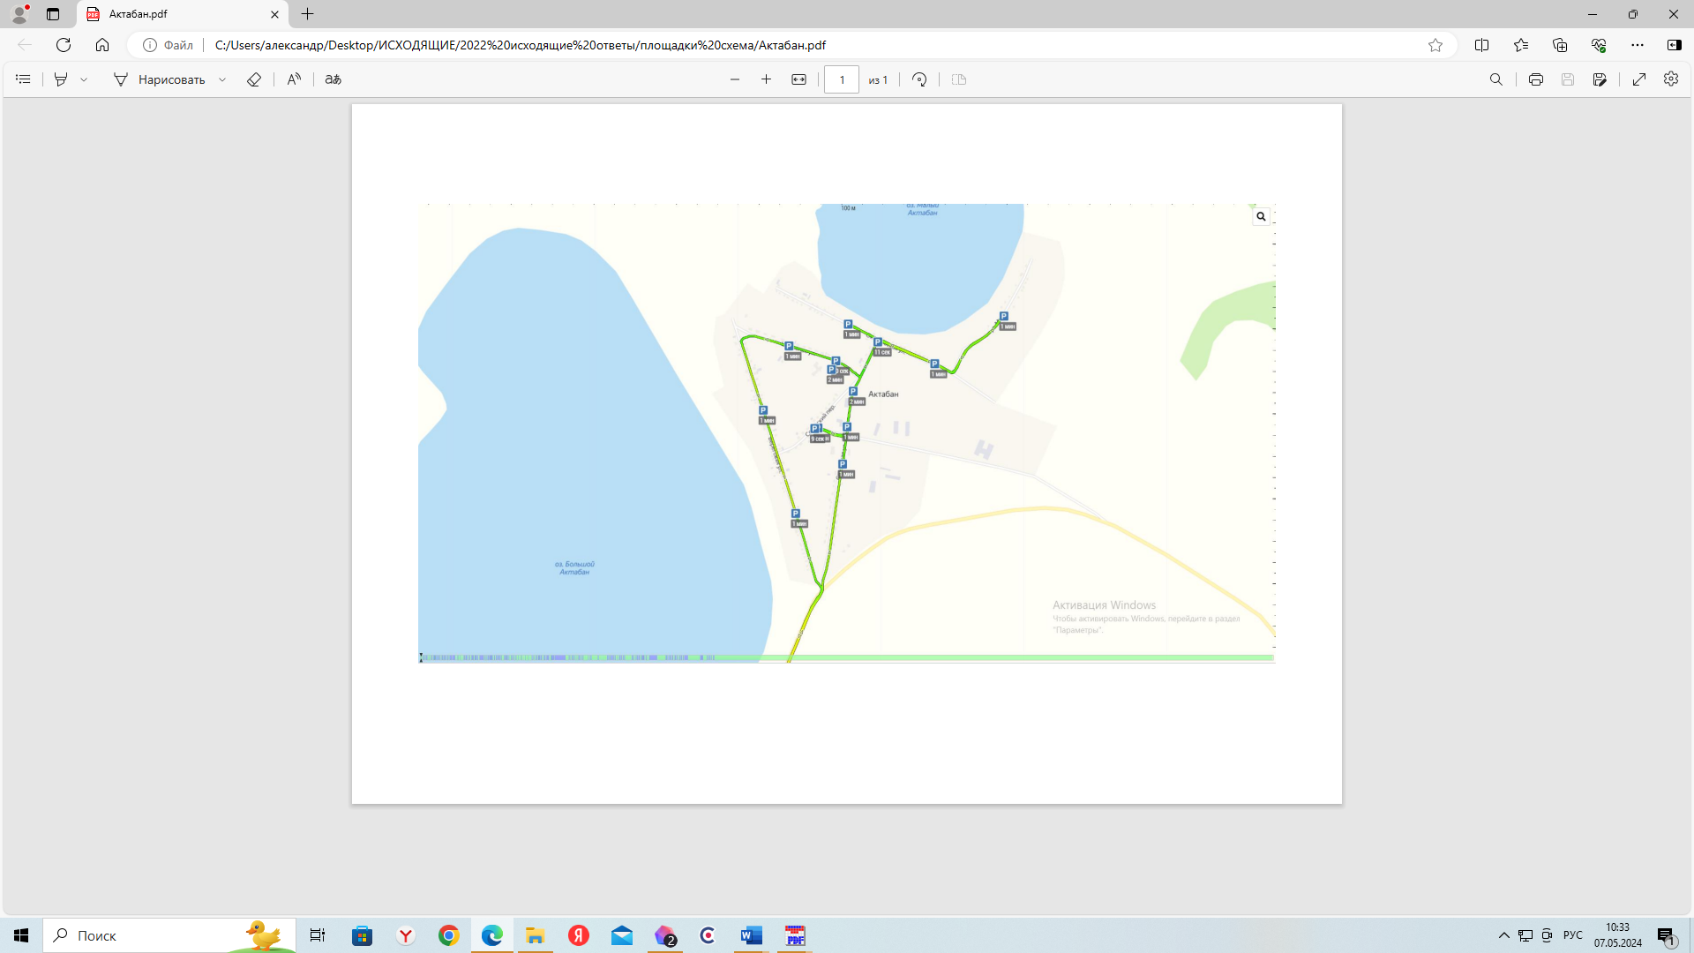
с. Актабан

Приложение №3 к постановлению Администрации Петуховского муниципального округа от « » __________ 2024 года № «О внесении изменений в постановление Администрации Петуховского муниципального округа Курганской области от 16.03.2022 г. №289 «Об утверждении реестра и схемы мест размещения контейнерных площадок для временного хранения твердых коммунальных отходов на территории Петуховского муниципального округа»
Приложение к постановлению от 16.03.2022 г. №289 «Об утверждении реестра и схемы мест размещения контейнерных площадок для временного хранения твердых коммунальных отходов на территории Петуховского муниципального округа»

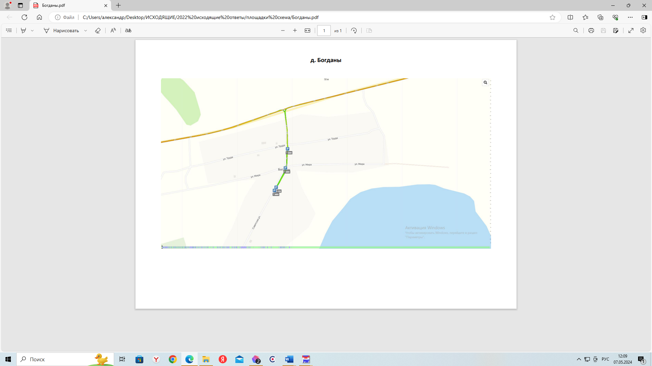
д. Богданы

Приложение №4 к постановлению Администрации Петуховского муниципального округа от « » __________ 2024 года № «О внесении изменений в постановление Администрации Петуховского муниципального округа Курганской области от 16.03.2022 г. №289 «Об утверждении реестра и схемы мест размещения контейнерных площадок для временного хранения твердых коммунальных отходов на территории Петуховского муниципального округа»
Приложение к постановлению от 16.03.2022 г. №289 «Об утверждении реестра и схемы мест размещения контейнерных площадок для временного хранения твердых коммунальных отходов на территории Петуховского муниципального округа»

с. Большое Гусиное
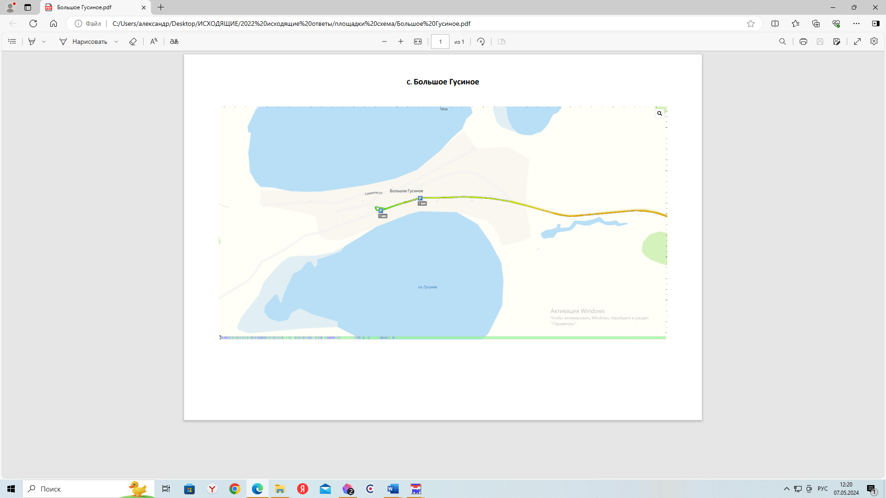

Приложение №5 к постановлению Администрации Петуховского муниципального округа от « » __________ 2024 года № «О внесении изменений в постановление Администрации Петуховского муниципального округа Курганской области от 16.03.2022 г. №289 «Об утверждении реестра и схемы мест размещения контейнерных площадок для временного хранения твердых коммунальных отходов на территории Петуховского муниципального округа»
Приложение к постановлению от 16.03.2022 г. №289 «Об утверждении реестра и схемы мест размещения контейнерных площадок для временного хранения твердых коммунальных отходов на территории Петуховского муниципального округа»

с. Большое Приютное
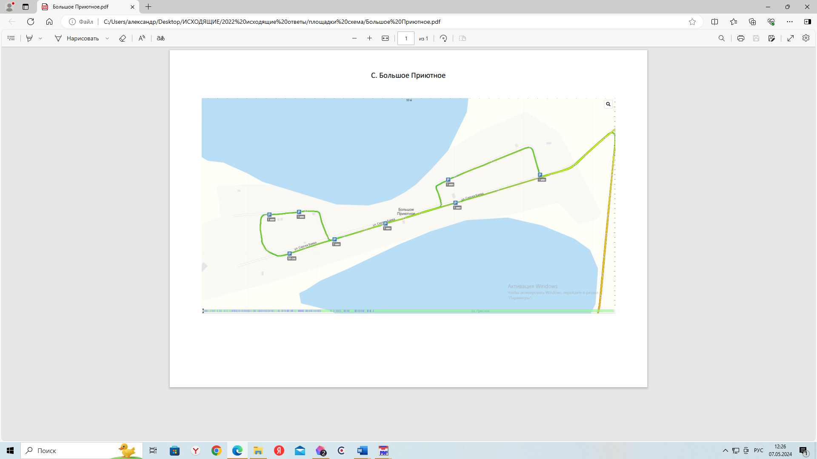

Приложение №6 к постановлению Администрации Петуховского муниципального округа от « » __________ 2024 года № «О внесении изменений в постановление Администрации Петуховского муниципального округа Курганской области от 16.03.2022 г. №289 «Об утверждении реестра и схемы мест размещения контейнерных площадок для временного хранения твердых коммунальных отходов на территории Петуховского муниципального округа»
Приложение к постановлению от 16.03.2022 г. №289 «Об утверждении реестра и схемы мест размещения контейнерных площадок для временного хранения твердых коммунальных отходов на территории Петуховского муниципального округа»
д. Буранное
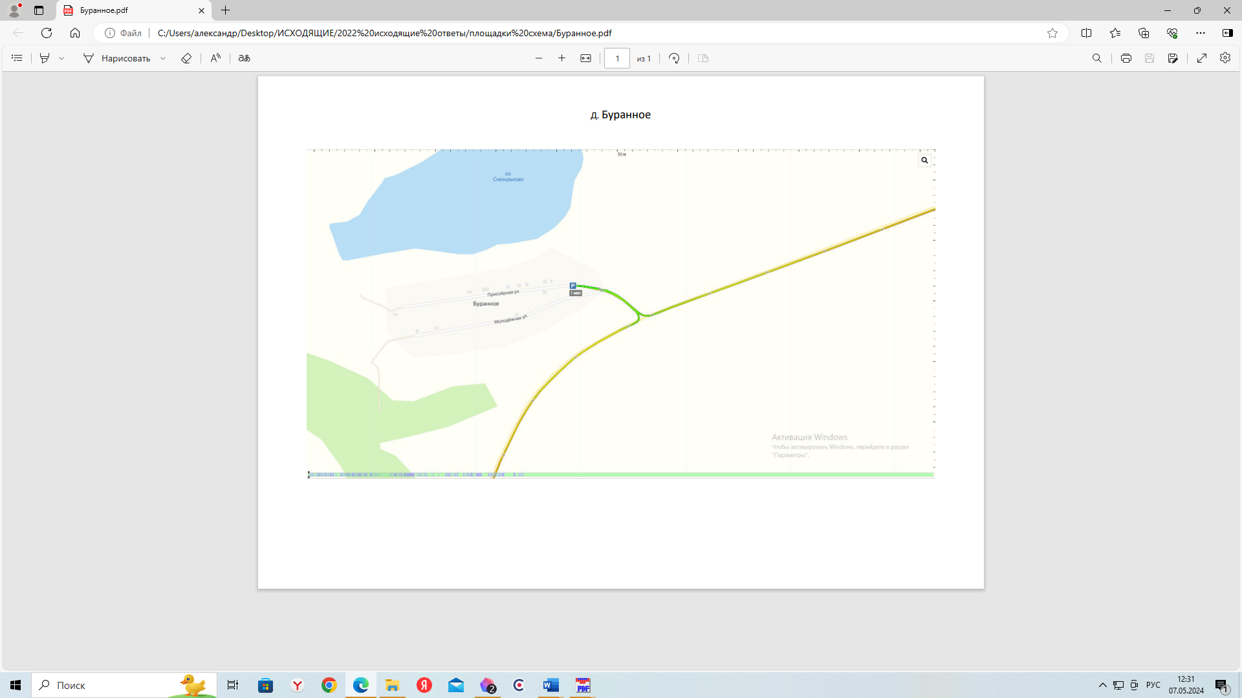

Приложение №7 к постановлению Администрации Петуховского муниципального округа от « » __________ 2024 года № «О внесении изменений в постановление Администрации Петуховского муниципального округа Курганской области от 16.03.2022 г. №289 «Об утверждении реестра и схемы мест размещения контейнерных площадок для временного хранения твердых коммунальных отходов на территории Петуховского муниципального округа»
Приложение к постановлению от 16.03.2022 г. №289 «Об утверждении реестра и схемы мест размещения контейнерных площадок для временного хранения твердых коммунальных отходов на территории Петуховского муниципального округа»
д. Вишневка
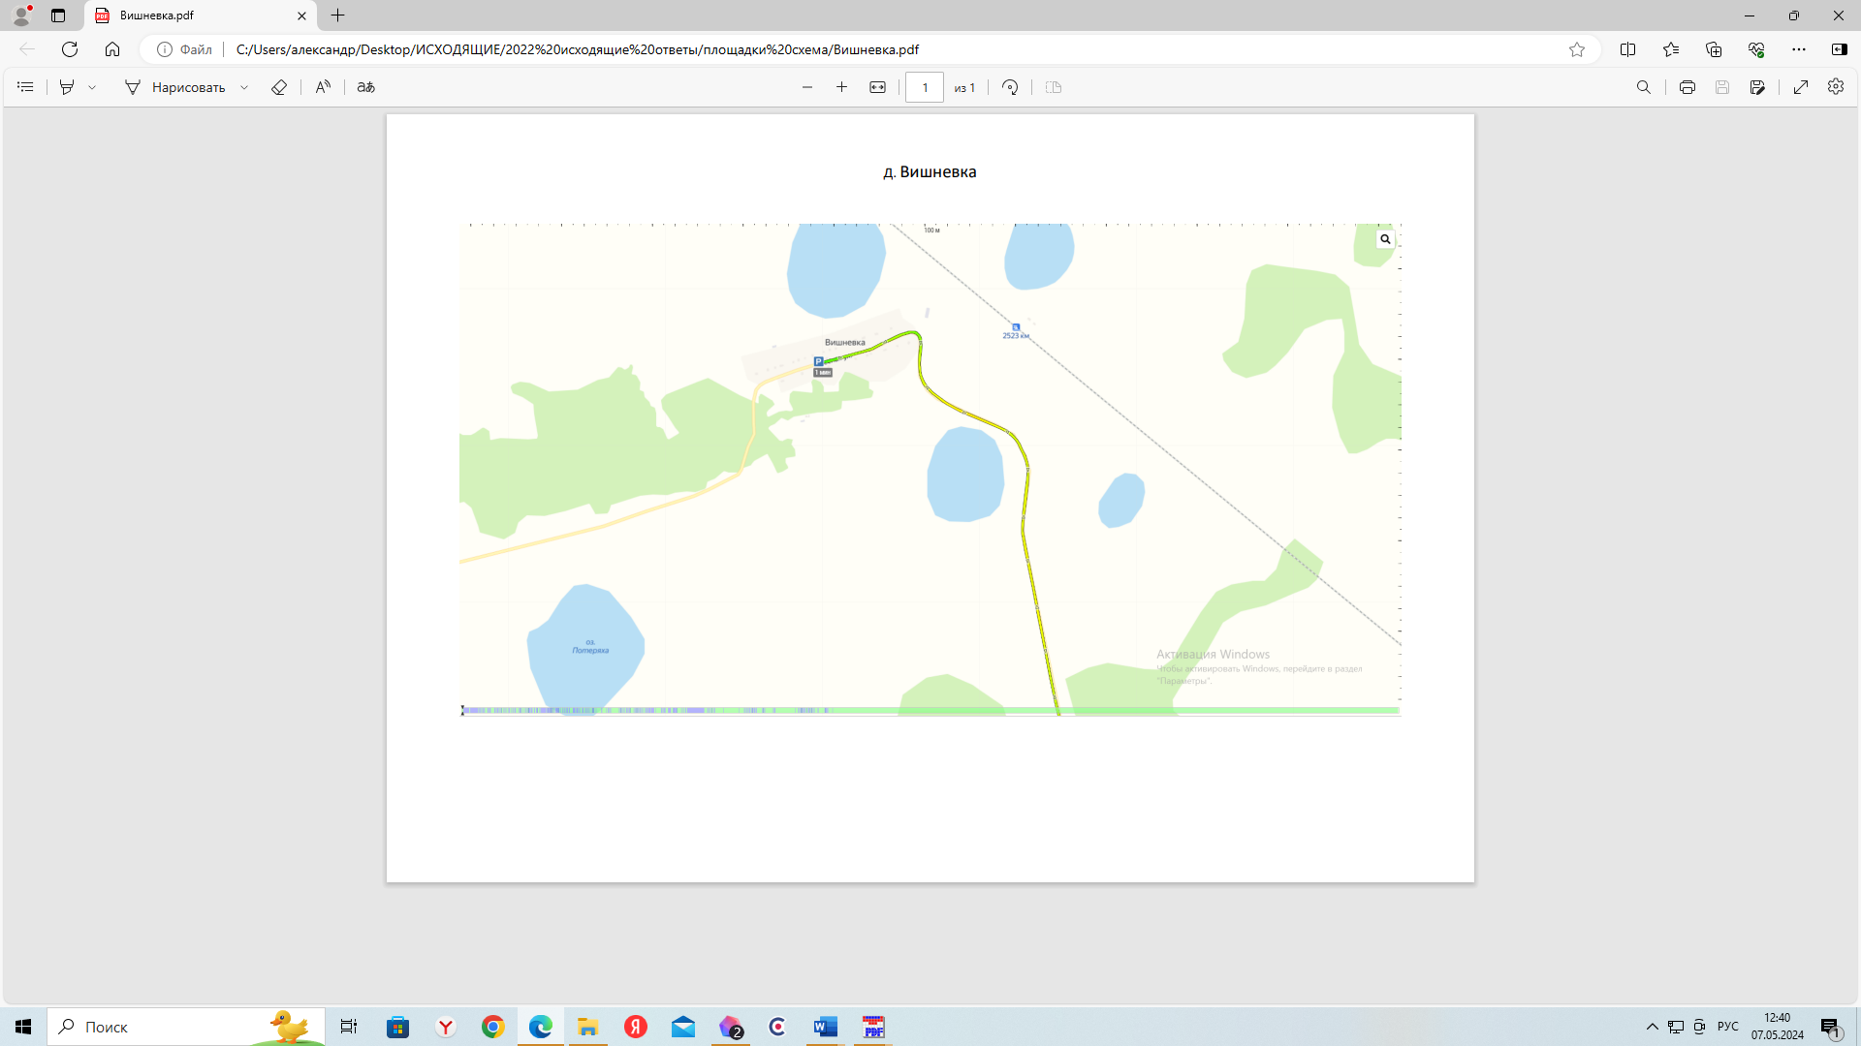

Приложение №8 к постановлению Администрации Петуховского муниципального округа от « » __________ 2024 года № «О внесении изменений в постановление Администрации Петуховского муниципального округа Курганской области от 16.03.2022 г. №289 «Об утверждении реестра и схемы мест размещения контейнерных площадок для временного хранения твердых коммунальных отходов на территории Петуховского муниципального округа»
Приложение к постановлению от 16.03.2022 г. №289 «Об утверждении реестра и схемы мест размещения контейнерных площадок для временного хранения твердых коммунальных отходов на территории Петуховского муниципального округа»

с. Жидки
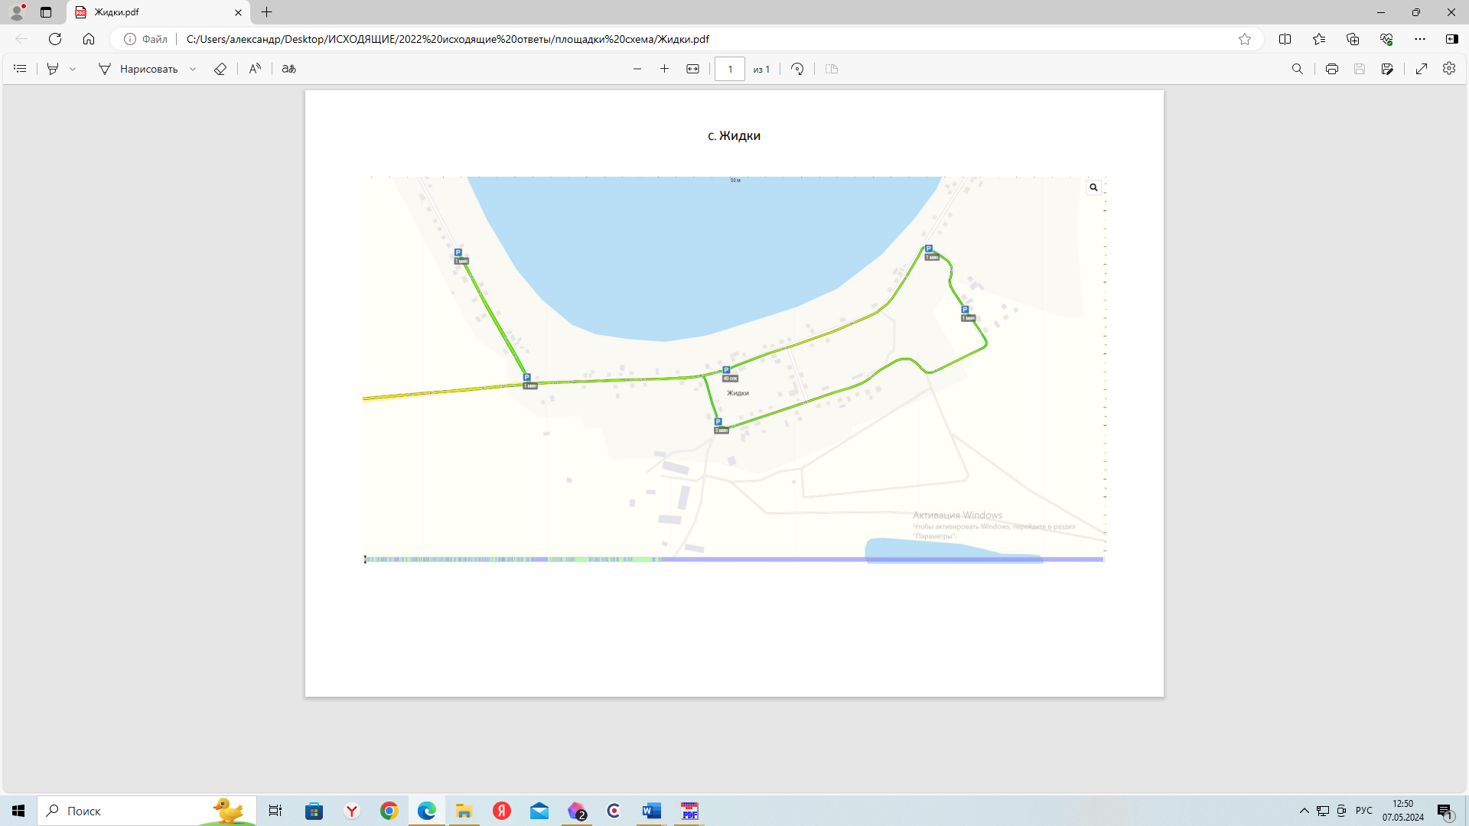

Приложение №9 к постановлению Администрации Петуховского муниципального округа от « » __________ 2024 года № «О внесении изменений в постановление Администрации Петуховского муниципального округа Курганской области от 16.03.2022 г. №289 «Об утверждении реестра и схемы мест размещения контейнерных площадок для временного хранения твердых коммунальных отходов на территории Петуховского муниципального округа»
Приложение к постановлению от 16.03.2022 г. №289 «Об утверждении реестра и схемы мест размещения контейнерных площадок для временного хранения твердых коммунальных отходов на территории Петуховского муниципального округа»

с. Зотино
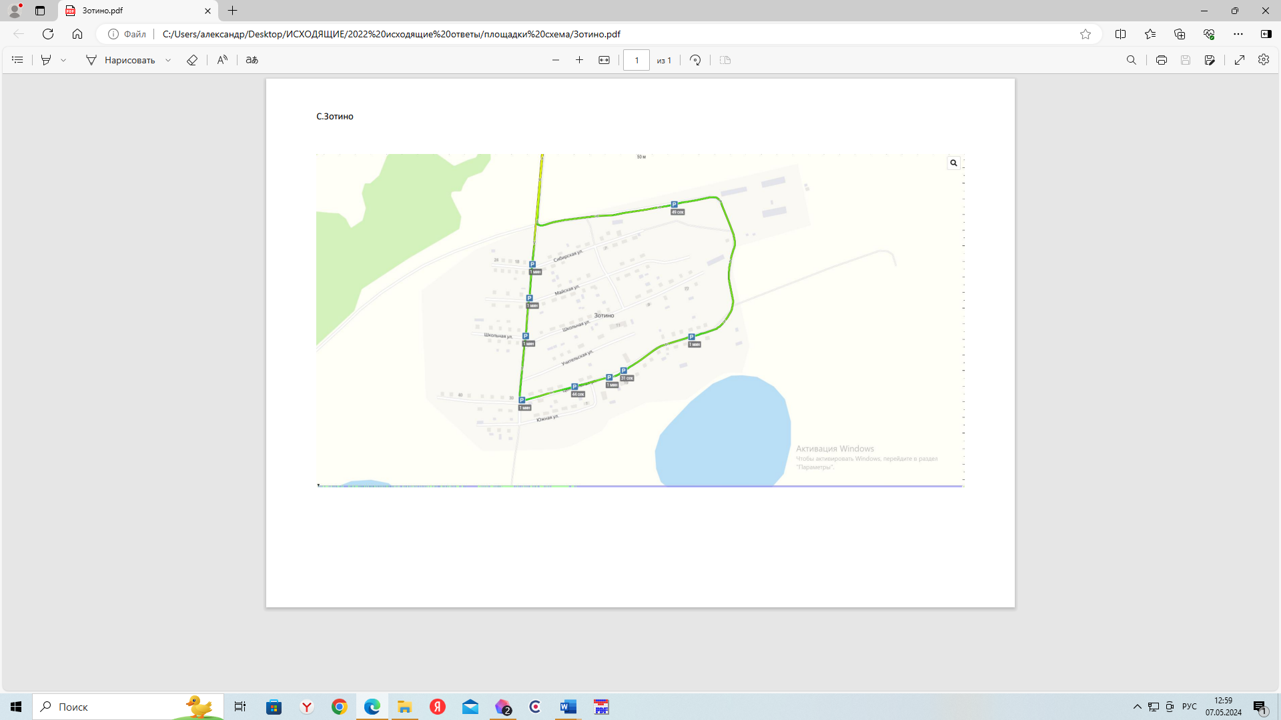

Приложение №10 к постановлению Администрации Петуховского муниципального округа от « » __________ 2024 года № «О внесении изменений в постановление Администрации Петуховского муниципального округа Курганской области от 16.03.2022 г. №289 «Об утверждении реестра и схемы мест размещения контейнерных площадок для временного хранения твердых коммунальных отходов на территории Петуховского муниципального округа»
Приложение к постановлению от 16.03.2022 г. №289 «Об утверждении реестра и схемы мест размещения контейнерных площадок для временного хранения твердых коммунальных отходов на территории Петуховского муниципального округа»

пос. Курорт «Озеро Медвежье»
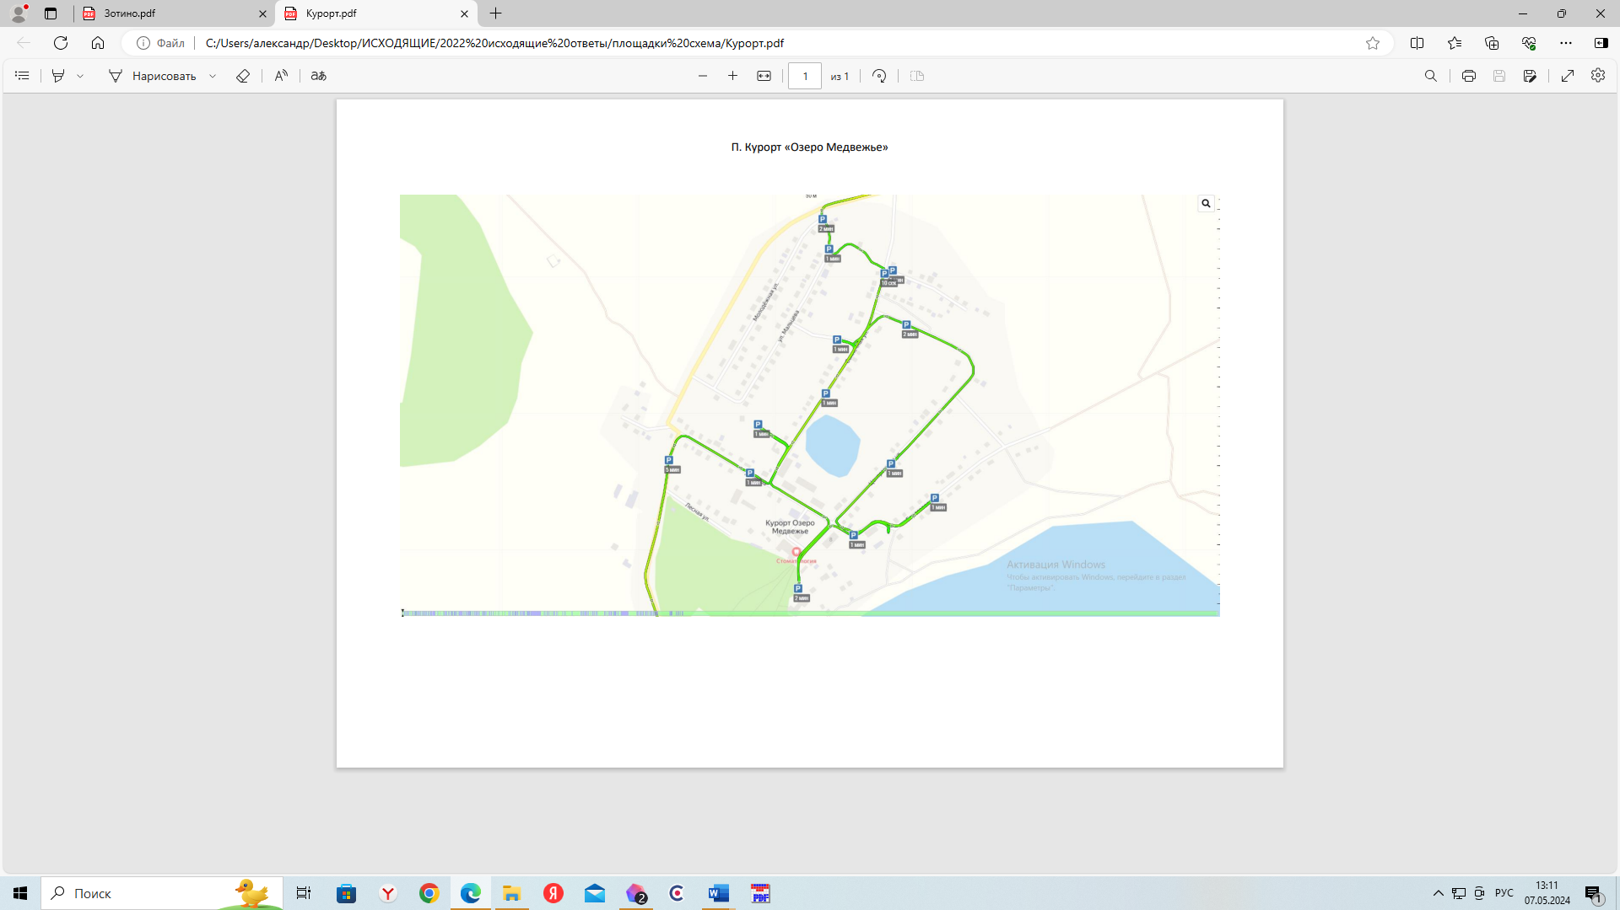

Приложение №11 к постановлению Администрации Петуховского муниципального округа от « » __________ 2024 года № «О внесении изменений в постановление Администрации Петуховского муниципального округа Курганской области от 16.03.2022 г. №289 «Об утверждении реестра и схемы мест размещения контейнерных площадок для временного хранения твердых коммунальных отходов на территории Петуховского муниципального округа»
Приложение к постановлению от 16.03.2022 г. №289 «Об утверждении реестра и схемы мест размещения контейнерных площадок для временного хранения твердых коммунальных отходов на территории Петуховского муниципального округа»

д. Малое Приютное
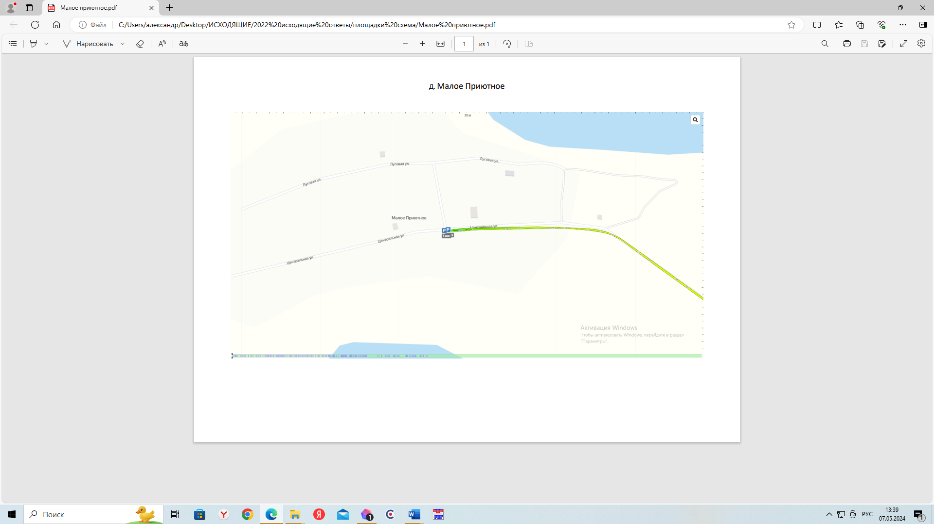

Приложение №12 к постановлению Администрации Петуховского муниципального округа от « » __________ 2024 года № «О внесении изменений в постановление Администрации Петуховского муниципального округа Курганской области от 16.03.2022 г. №289 «Об утверждении реестра и схемы мест размещения контейнерных площадок для временного хранения твердых коммунальных отходов на территории Петуховского муниципального округа»
Приложение к постановлению от 16.03.2022 г. №289 «Об утверждении реестра и схемы мест размещения контейнерных площадок для временного хранения твердых коммунальных отходов на территории Петуховского муниципального округа»

с. Матасы
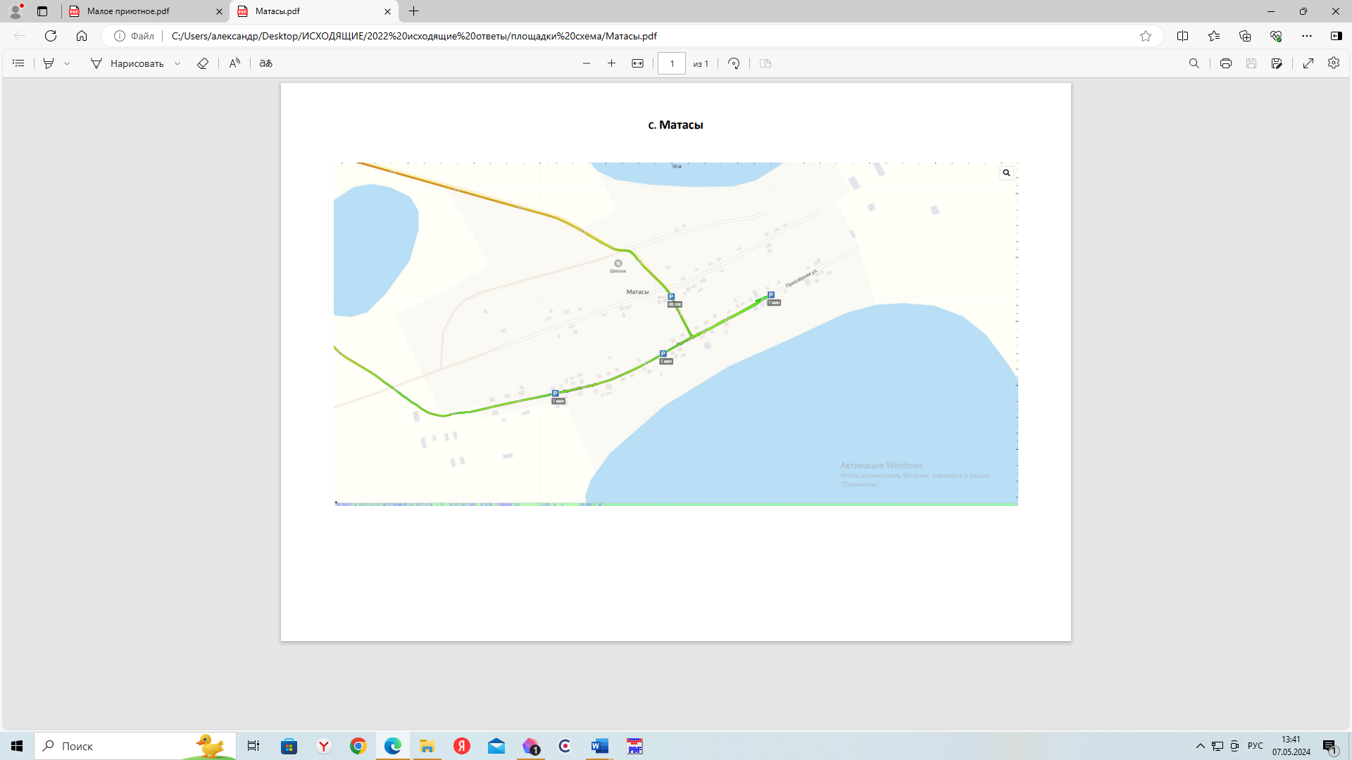

Приложение №13 к постановлению Администрации Петуховского муниципального округа от « » __________ 2024 года № «О внесении изменений в постановление Администрации Петуховского муниципального округа Курганской области от 16.03.2022 г. №289 «Об утверждении реестра и схемы мест размещения контейнерных площадок для временного хранения твердых коммунальных отходов на территории Петуховского муниципального округа»
Приложение к постановлению от 16.03.2022 г. №289 «Об утверждении реестра и схемы мест размещения контейнерных площадок для временного хранения твердых коммунальных отходов на территории Петуховского муниципального округа»

с. Новоберезово
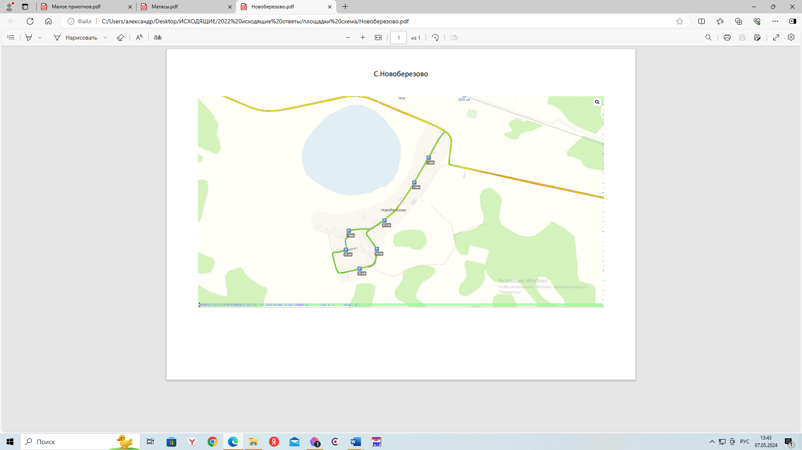

Приложение №14 к постановлению Администрации Петуховского муниципального округа от « » __________ 2024 года № «О внесении изменений в постановление Администрации Петуховского муниципального округа Курганской области от 16.03.2022 г. №289 «Об утверждении реестра и схемы мест размещения контейнерных площадок для временного хранения твердых коммунальных отходов на территории Петуховского муниципального округа»
Приложение к постановлению от 16.03.2022 г. №289 «Об утверждении реестра и схемы мест размещения контейнерных площадок для временного хранения твердых коммунальных отходов на территории Петуховского муниципального округа»

с. Новогеоргиевка 2-я
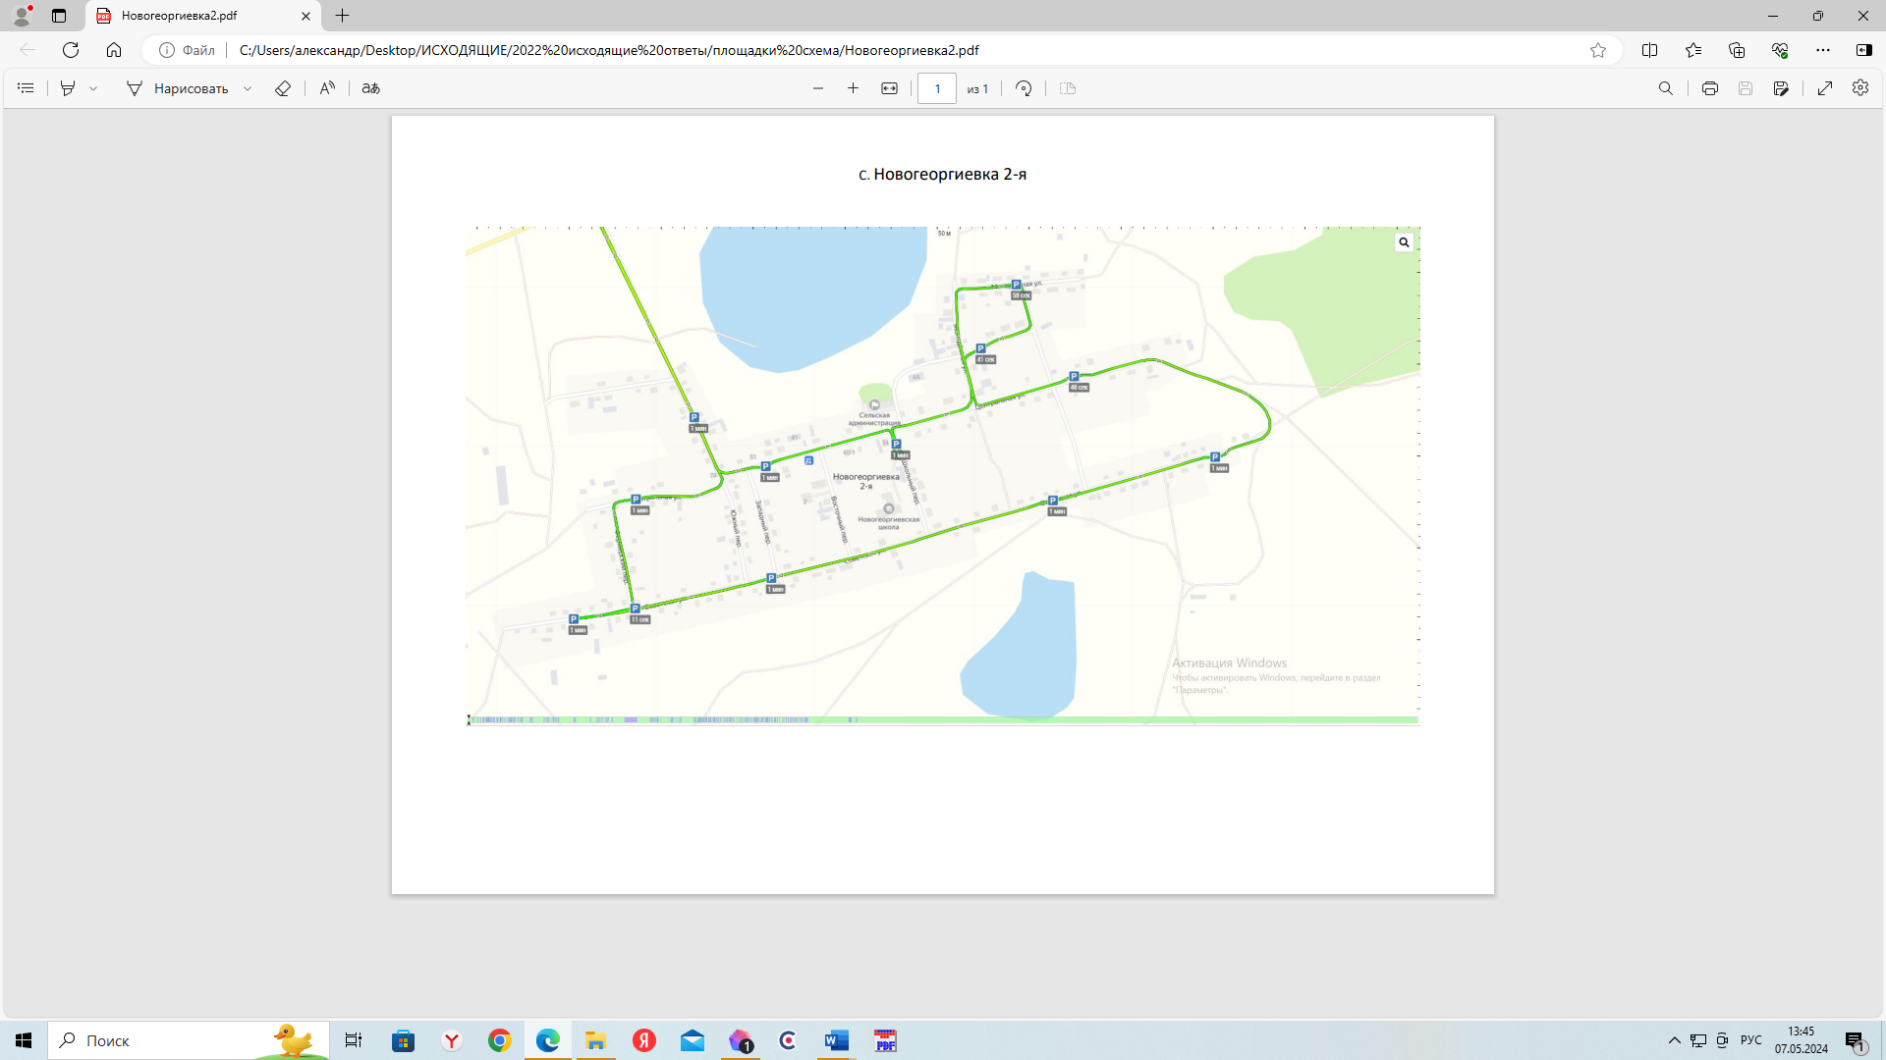

Приложение №15 к постановлению Администрации Петуховского муниципального округа от « » __________ 2024 года № «О внесении изменений в постановление Администрации Петуховского муниципального округа Курганской области от 16.03.2022 г. №289 «Об утверждении реестра и схемы мест размещения контейнерных площадок для временного хранения твердых коммунальных отходов на территории Петуховского муниципального округа»
Приложение к постановлению от 16.03.2022 г. №289 «Об утверждении реестра и схемы мест размещения контейнерных площадок для временного хранения твердых коммунальных отходов на территории Петуховского муниципального округа»

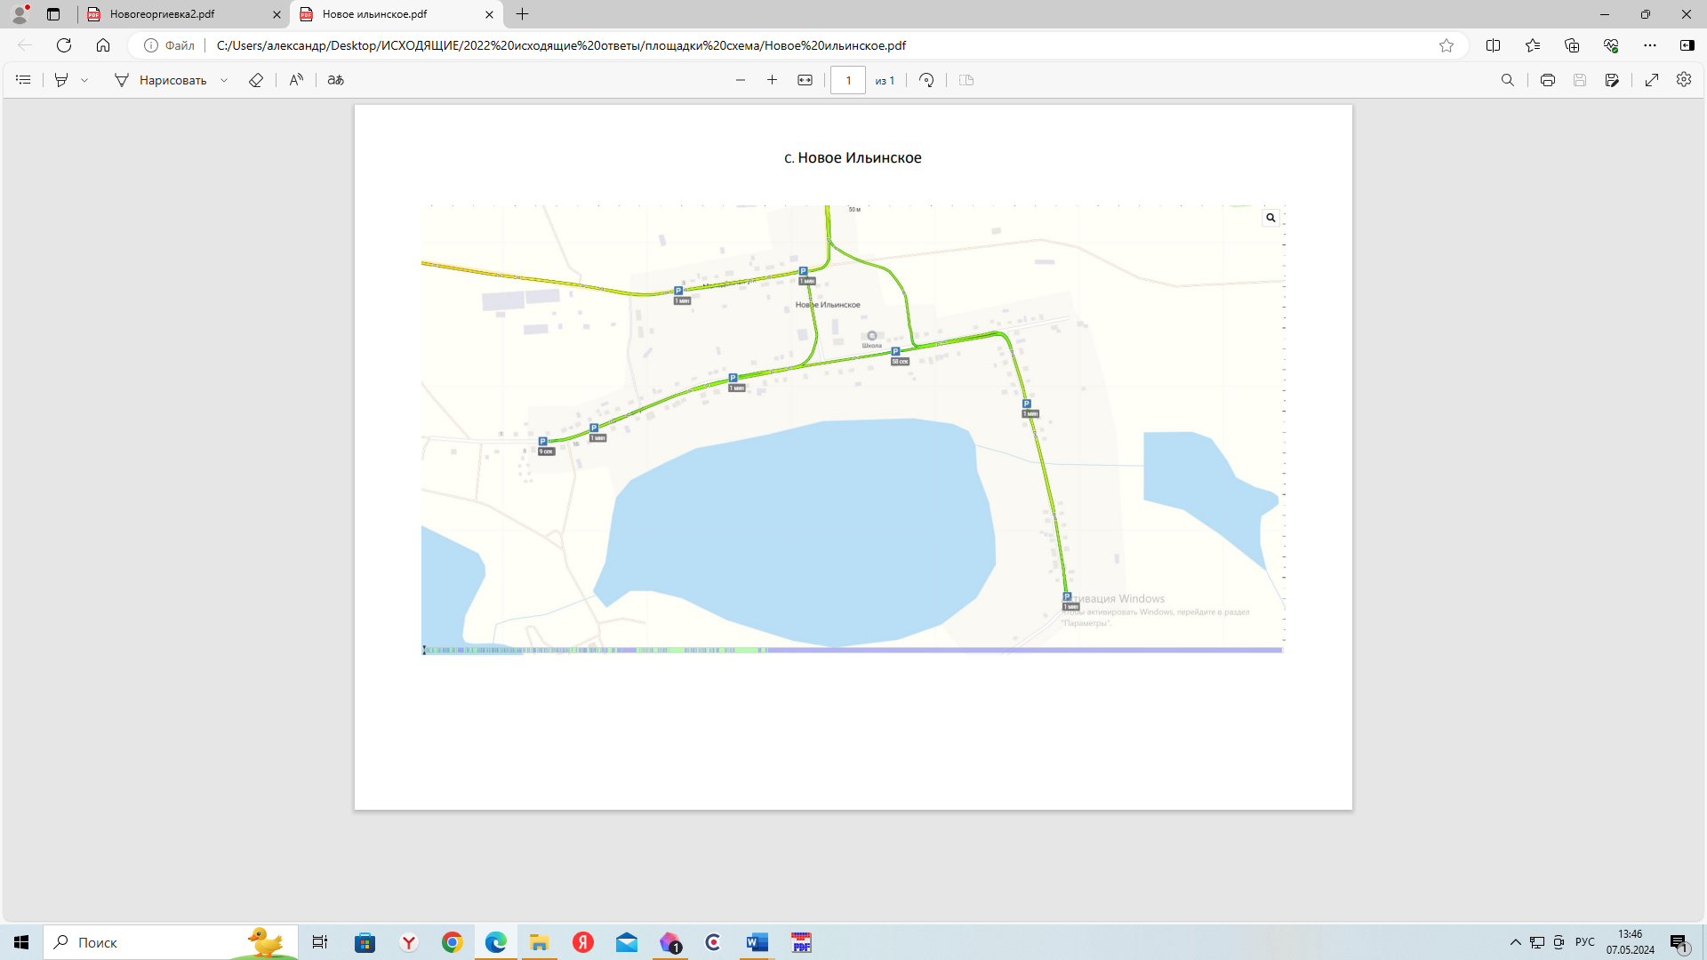
с. Новое Ильинское

Приложение №16 к постановлению Администрации Петуховского муниципального округа от « » __________ 2024 года № «О внесении изменений в постановление Администрации Петуховского муниципального округа Курганской области от 16.03.2022 г. №289 «Об утверждении реестра и схемы мест размещения контейнерных площадок для временного хранения твердых коммунальных отходов на территории Петуховского муниципального округа»
Приложение к постановлению от 16.03.2022 г. №289 «Об утверждении реестра и схемы мест размещения контейнерных площадок для временного хранения твердых коммунальных отходов на территории Петуховского муниципального округа»

с. Октябрьское
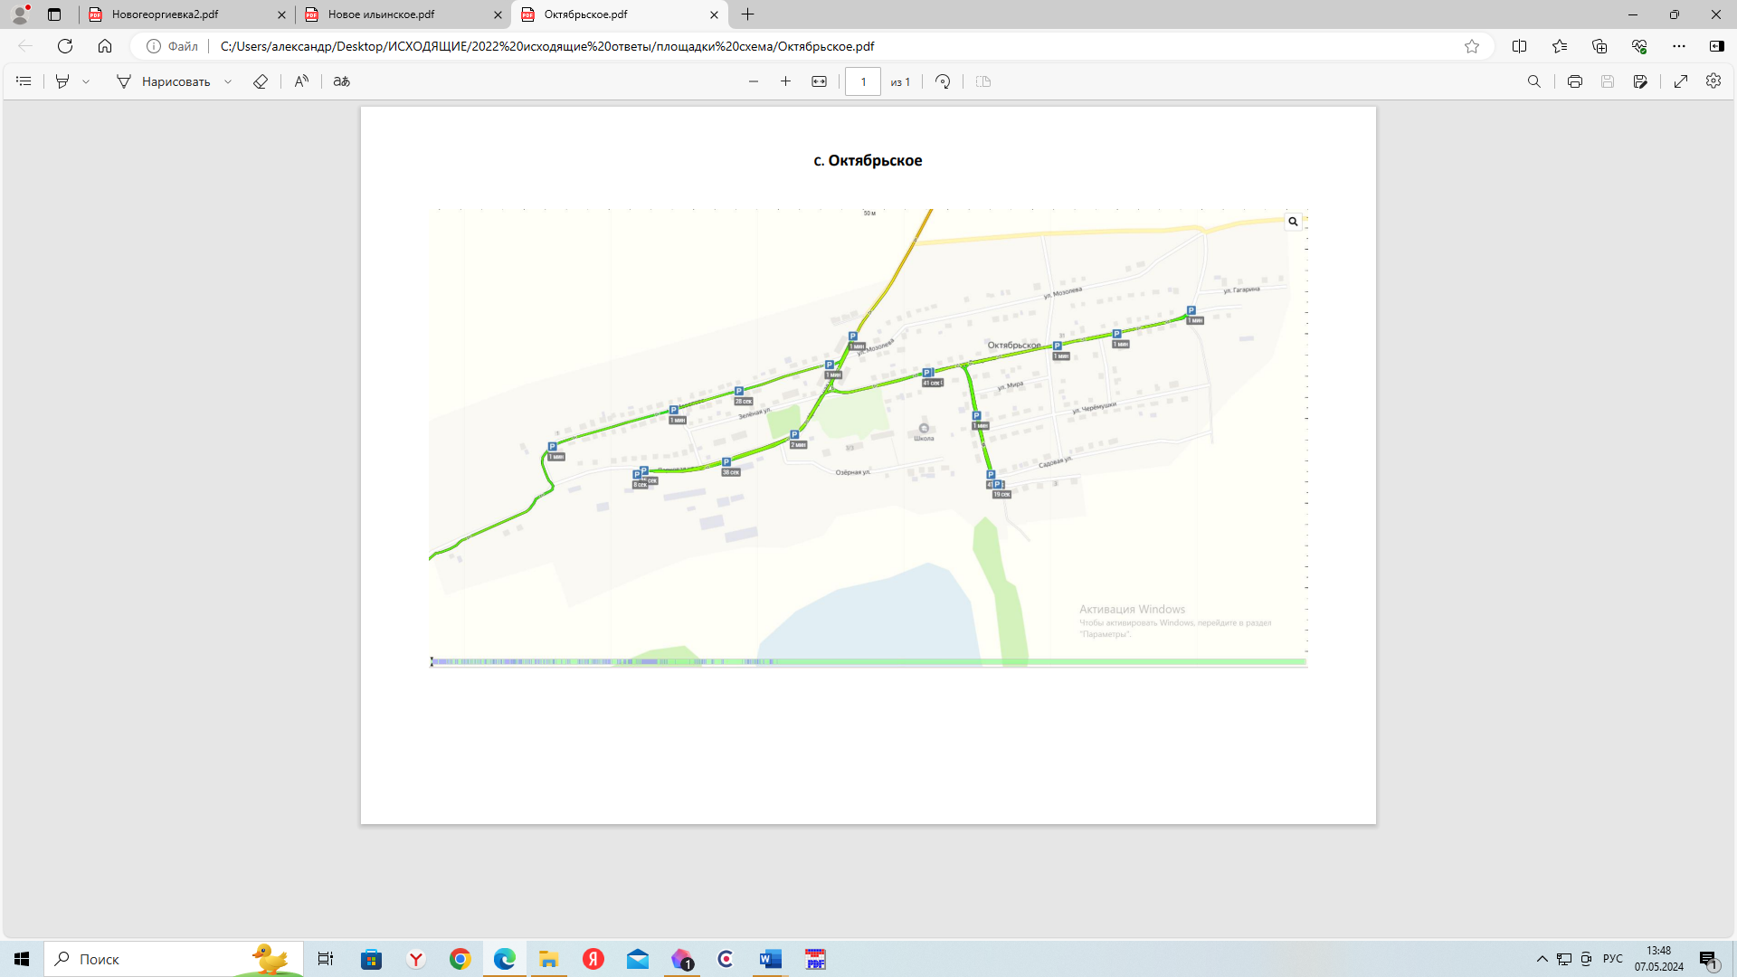

Приложение №17 к постановлению Администрации Петуховского муниципального округа от « » __________ 2024 года № «О внесении изменений в постановление Администрации Петуховского муниципального округа Курганской области от 16.03.2022 г. №289 «Об утверждении реестра и схемы мест размещения контейнерных площадок для временного хранения твердых коммунальных отходов на территории Петуховского муниципального округа»
Приложение к постановлению от 16.03.2022 г. №289 «Об утверждении реестра и схемы мест размещения контейнерных площадок для временного хранения твердых коммунальных отходов на территории Петуховского муниципального округа»

с. Пашково
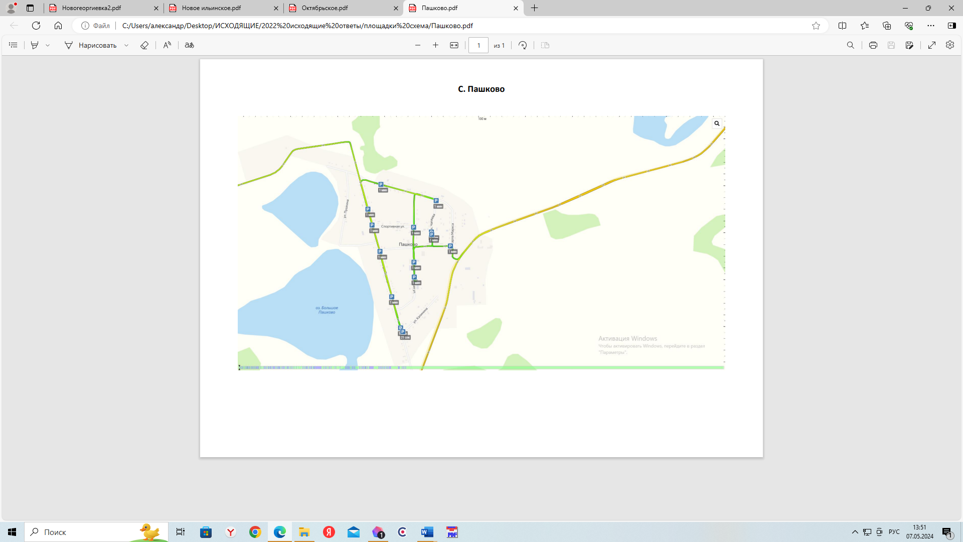

Приложение №18 к постановлению Администрации Петуховского муниципального округа от « » __________ 2024 года № «О внесении изменений в постановление Администрации Петуховского муниципального округа Курганской области от 16.03.2022 г. №289 «Об утверждении реестра и схемы мест размещения контейнерных площадок для временного хранения твердых коммунальных отходов на территории Петуховского муниципального округа»
Приложение к постановлению от 16.03.2022 г. №289 «Об утверждении реестра и схемы мест размещения контейнерных площадок для временного хранения твердых коммунальных отходов на территории Петуховского муниципального округа»

с. Петухово
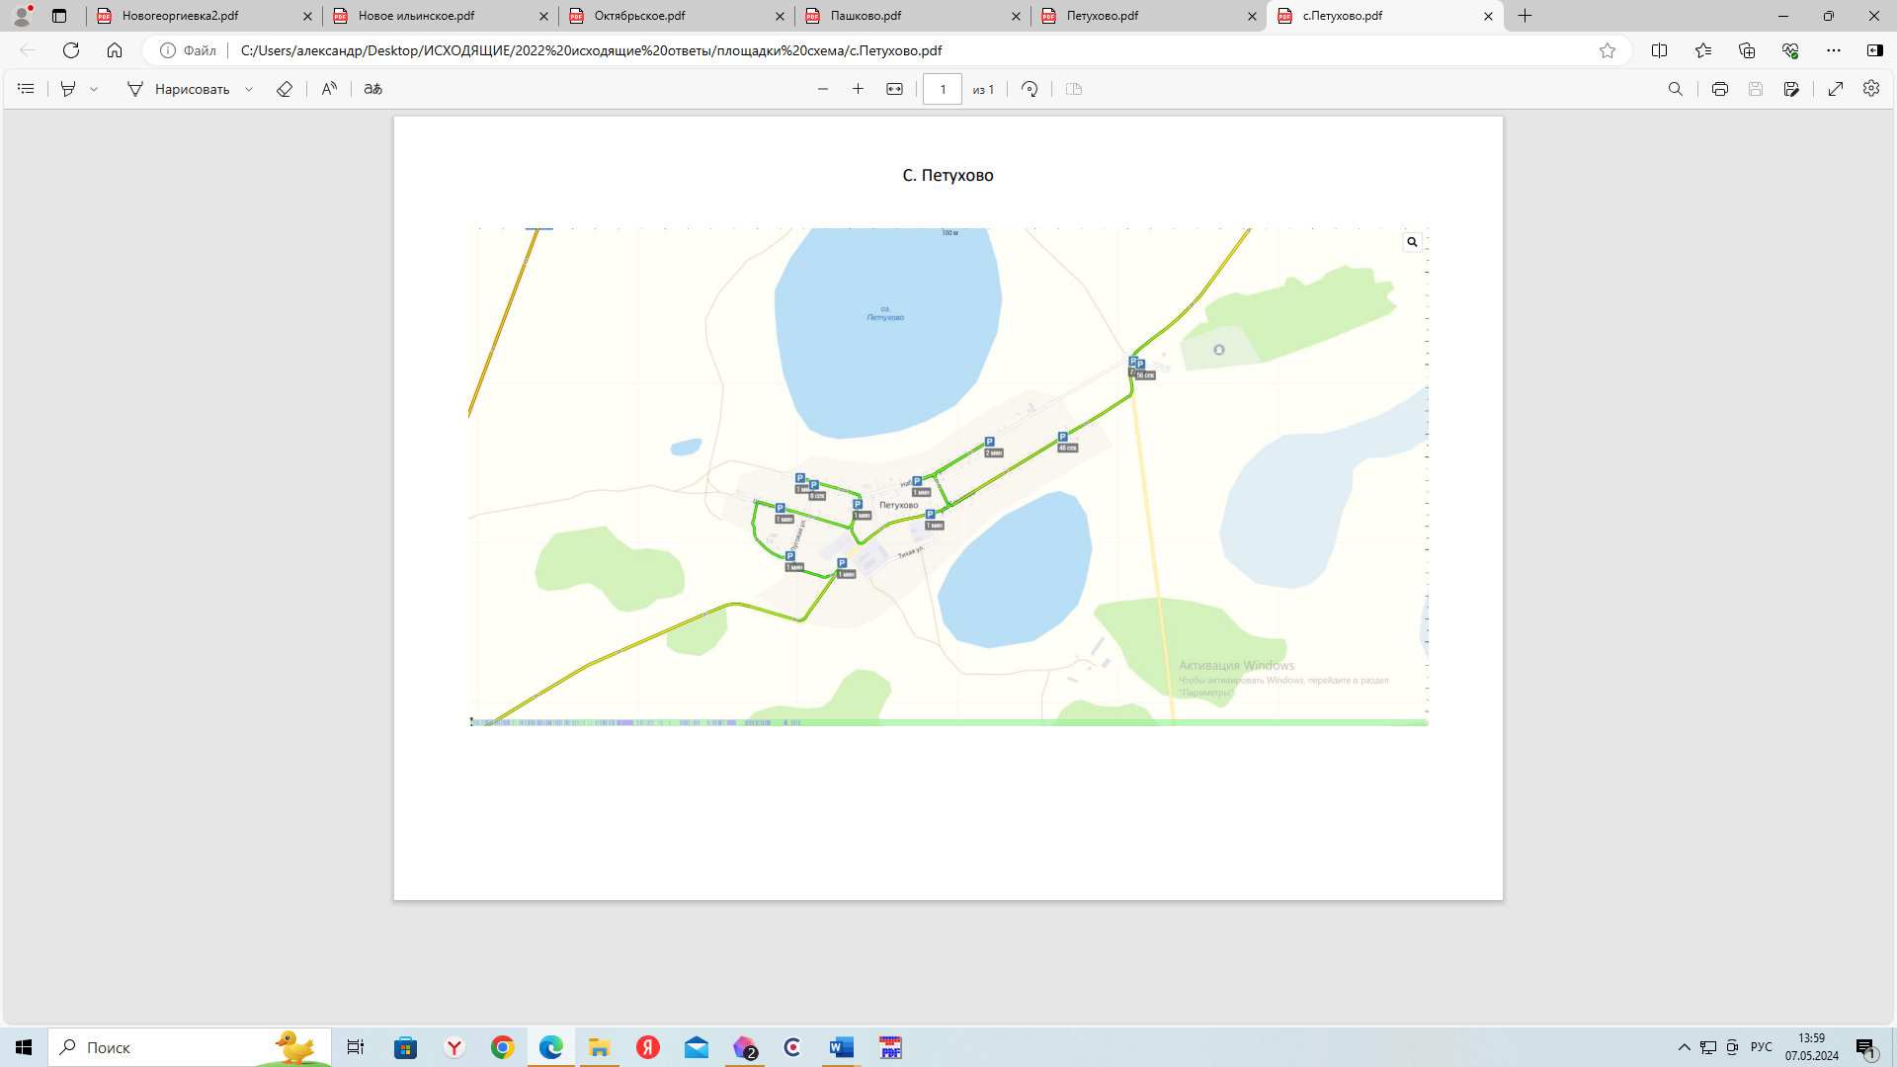

Приложение №19 к постановлению Администрации Петуховского муниципального округа от « » __________ 2024 года № «О внесении изменений в постановление Администрации Петуховского муниципального округа Курганской области от 16.03.2022 г. №289 «Об утверждении реестра и схемы мест размещения контейнерных площадок для временного хранения твердых коммунальных отходов на территории Петуховского муниципального округа»
Приложение к постановлению от 16.03.2022 г. №289 «Об утверждении реестра и схемы мест размещения контейнерных площадок для временного хранения твердых коммунальных отходов на территории Петуховского муниципального округа»

г. Петухово
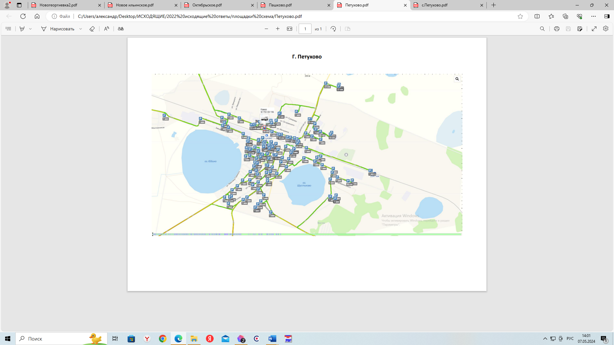

Приложение №20 к постановлению Администрации Петуховского муниципального округа от « » __________ 2024 года № «О внесении изменений в постановление Администрации Петуховского муниципального округа Курганской области от 16.03.2022 г. №289 «Об утверждении реестра и схемы мест размещения контейнерных площадок для временного хранения твердых коммунальных отходов на территории Петуховского муниципального округа»
Приложение к постановлению от 16.03.2022 г. №289 «Об утверждении реестра и схемы мест размещения контейнерных площадок для временного хранения твердых коммунальных отходов на территории Петуховского муниципального округа»

д. Поддувальная
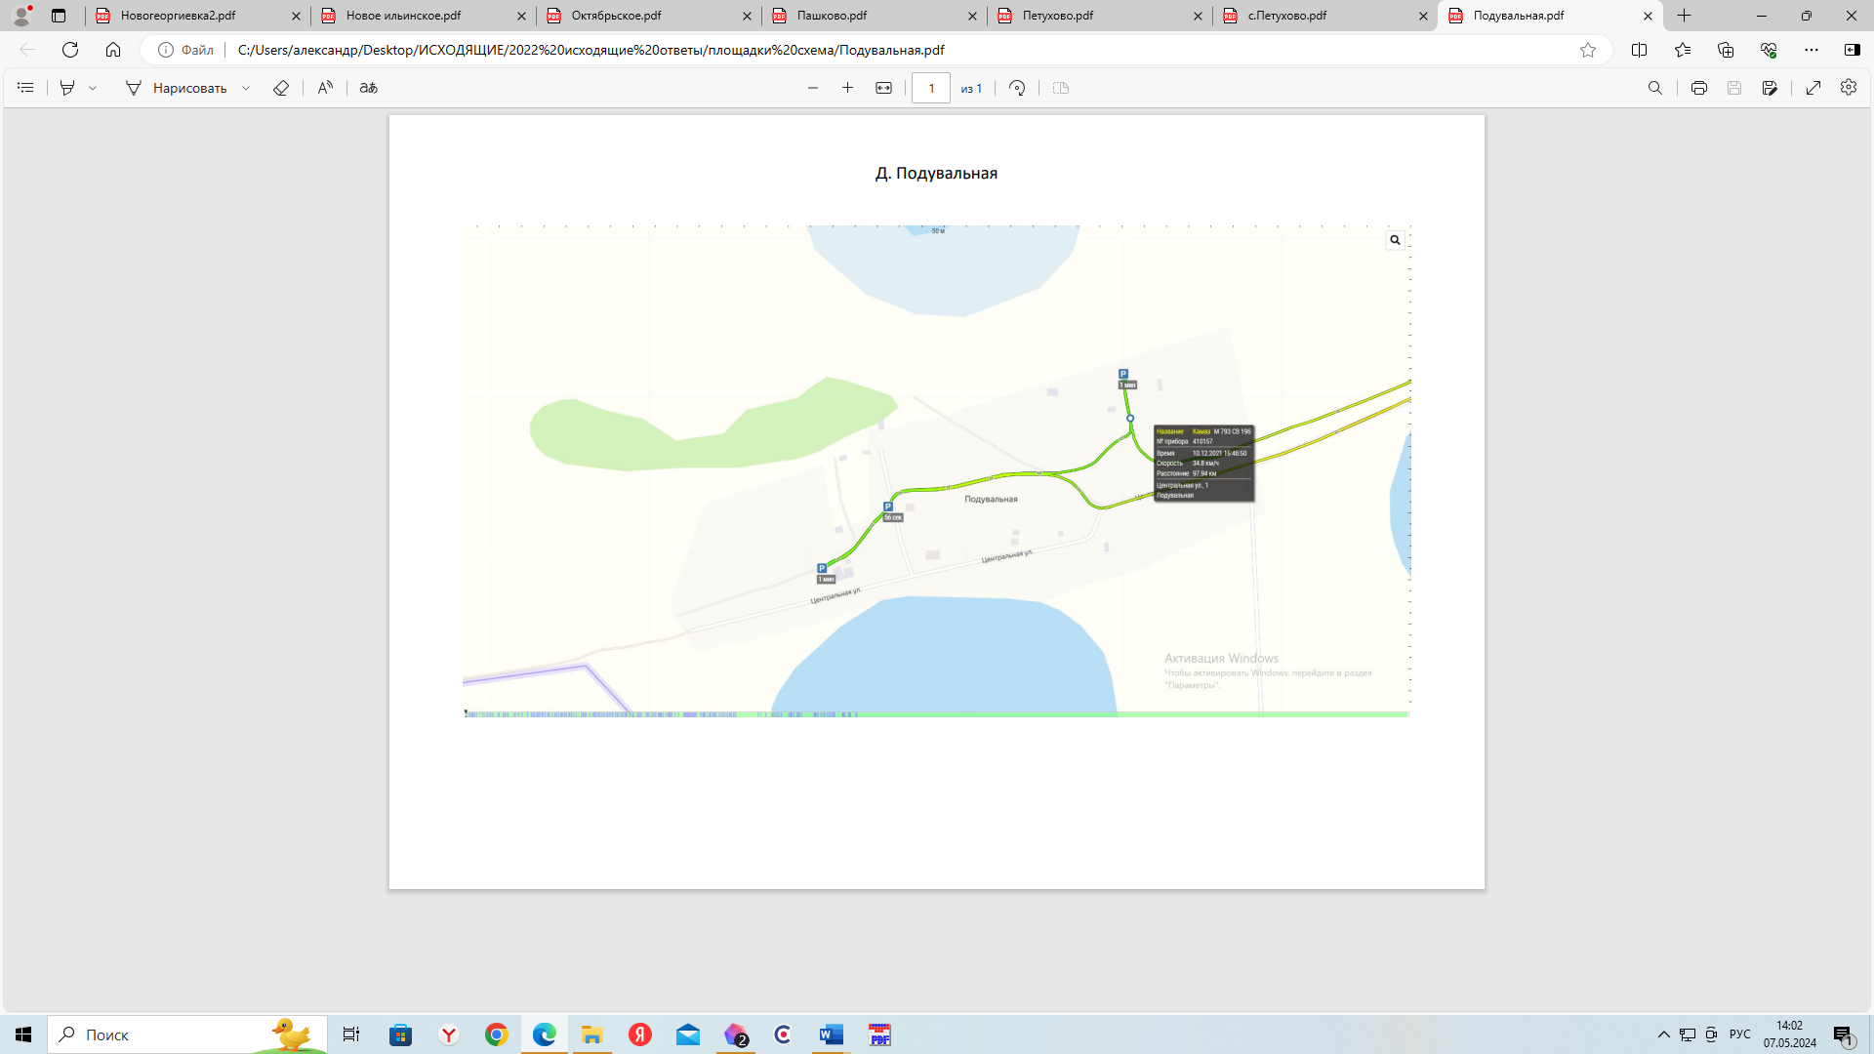

Приложение №21 к постановлению Администрации Петуховского муниципального округа от « » __________ 2024 года № «О внесении изменений в постановление Администрации Петуховского муниципального округа Курганской области от 16.03.2022 г. №289 «Об утверждении реестра и схемы мест размещения контейнерных площадок для временного хранения твердых коммунальных отходов на территории Петуховского муниципального округа»
Приложение к постановлению от 16.03.2022 г. №289 «Об утверждении реестра и схемы мест размещения контейнерных площадок для временного хранения твердых коммунальных отходов на территории Петуховского муниципального округа»

с. Стрельцы, д. Теплодубровное
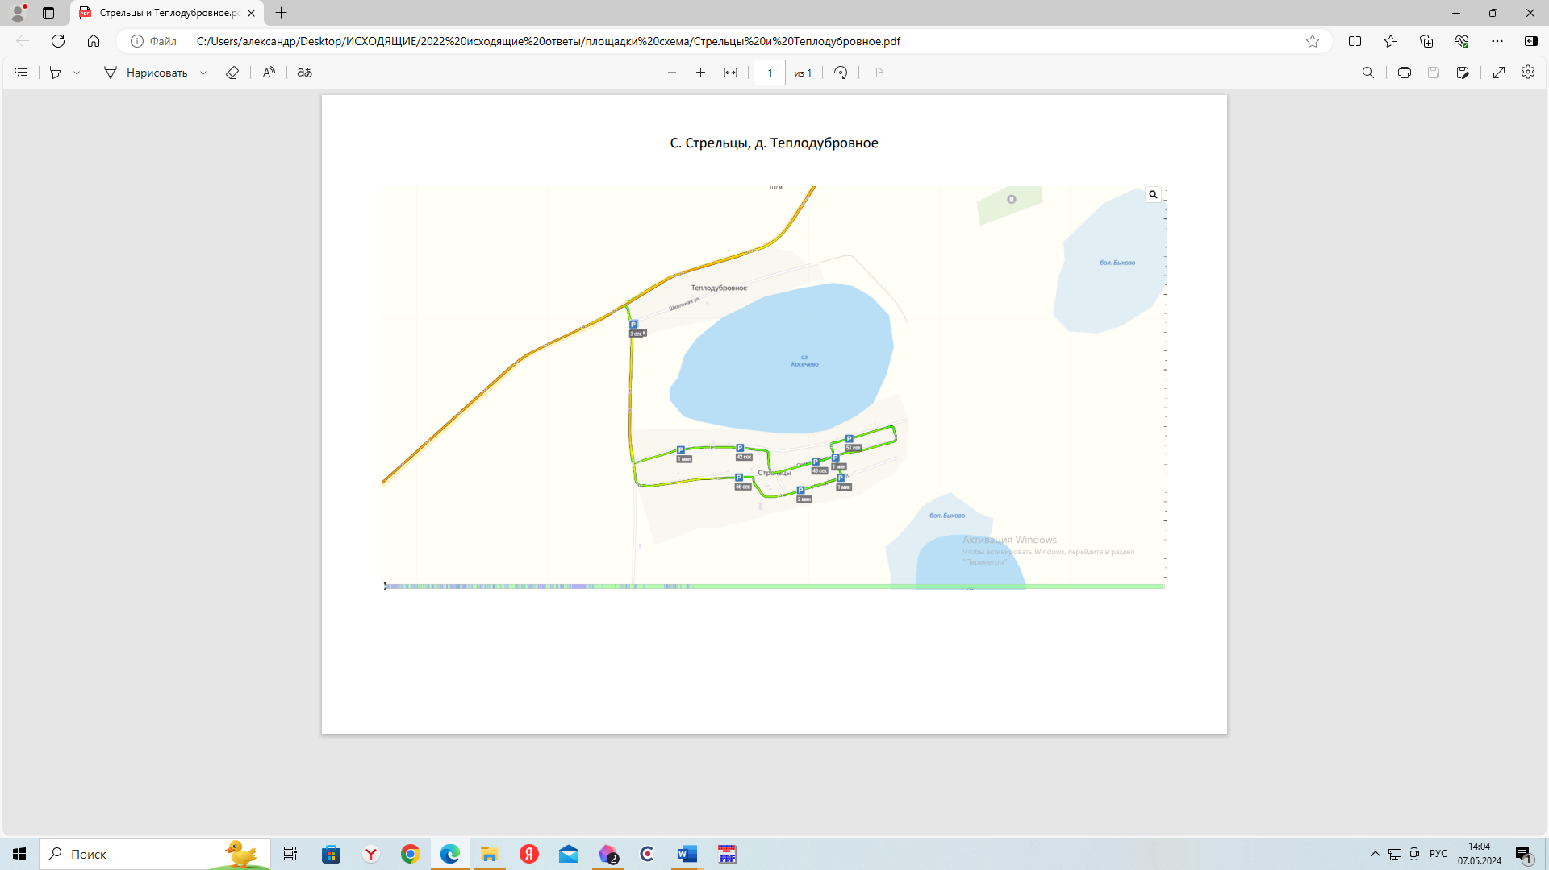

Приложение №22 к постановлению Администрации Петуховского муниципального округа от « » __________ 2024 года № «О внесении изменений в постановление Администрации Петуховского муниципального округа Курганской области от 16.03.2022 г. №289 «Об утверждении реестра и схемы мест размещения контейнерных площадок для временного хранения твердых коммунальных отходов на территории Петуховского муниципального округа»
Приложение к постановлению от 16.03.2022 г. №289 «Об утверждении реестра и схемы мест размещения контейнерных площадок для временного хранения твердых коммунальных отходов на территории Петуховского муниципального округа»

с. Троицкое
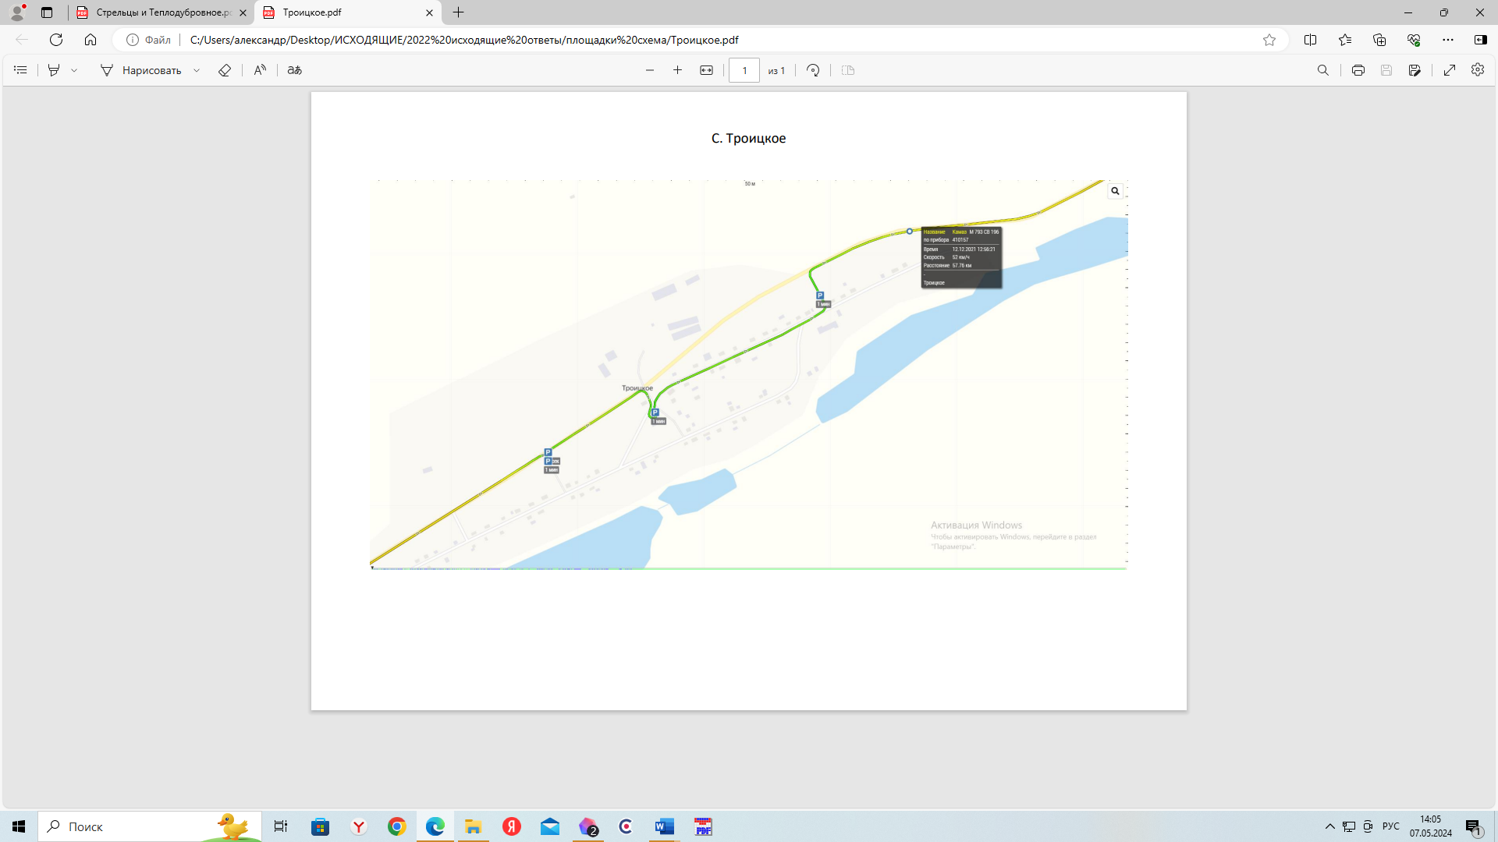

Приложение №23 к постановлению Администрации Петуховского муниципального округа от « » __________ 2024 года № «О внесении изменений в постановление Администрации Петуховского муниципального округа Курганской области от 16.03.2022 г. №289 «Об утверждении реестра и схемы мест размещения контейнерных площадок для временного хранения твердых коммунальных отходов на территории Петуховского муниципального округа»
Приложение к постановлению от 16.03.2022 г. №289 «Об утверждении реестра и схемы мест размещения контейнерных площадок для временного хранения твердых коммунальных отходов на территории Петуховского муниципального округа»

с. Утчанское
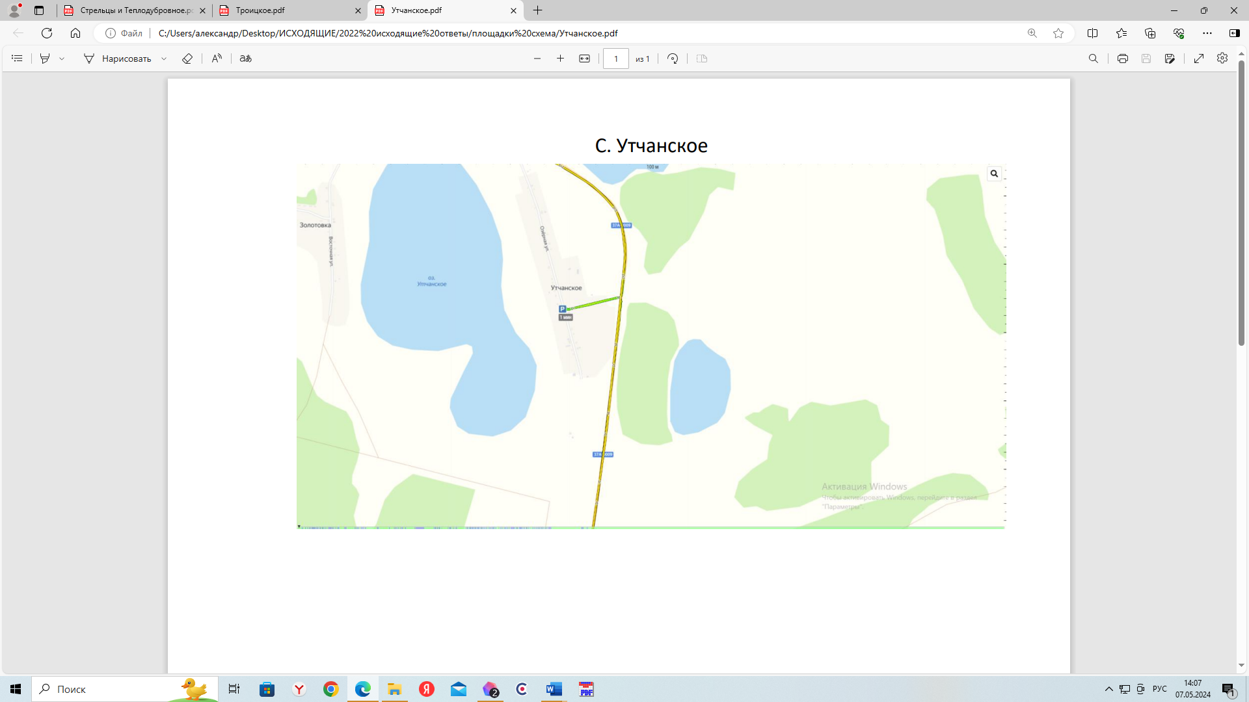

Приложение №24 к постановлению Администрации Петуховского муниципального округа от « » __________ 2024 года № «О внесении изменений в постановление Администрации Петуховского муниципального округа Курганской области от 16.03.2022 г. №289 «Об утверждении реестра и схемы мест размещения контейнерных площадок для временного хранения твердых коммунальных отходов на территории Петуховского муниципального округа»
Приложение к постановлению от 16.03.2022 г. №289 «Об утверждении реестра и схемы мест размещения контейнерных площадок для временного хранения твердых коммунальных отходов на территории Петуховского муниципального округа»

д. Большое Каменное
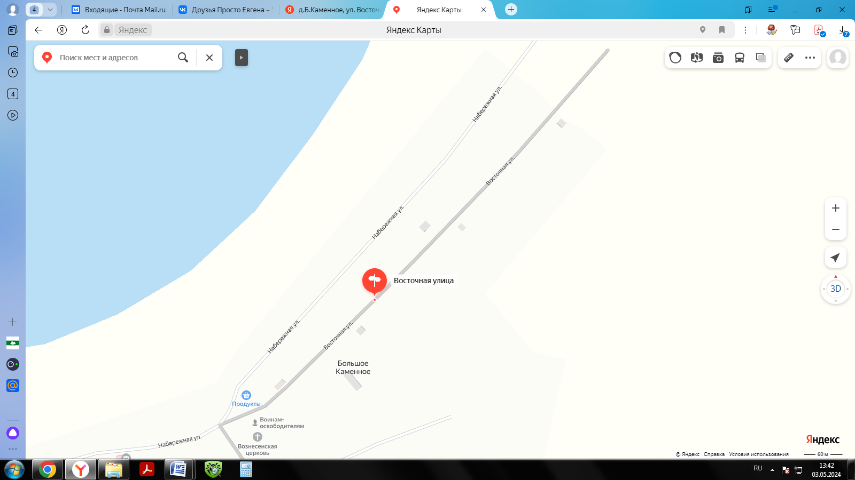

р

Приложение №25 к постановлению Администрации Петуховского муниципального округа от « » __________ 2024 года № «О внесении изменений в постановление Администрации Петуховского муниципального округа Курганской области от 16.03.2022 г. №289 «Об утверждении реестра и схемы мест размещения контейнерных площадок для временного хранения твердых коммунальных отходов на территории Петуховского муниципального округа»
Приложение к постановлению от 16.03.2022 г. №289 «Об утверждении реестра и схемы мест размещения контейнерных площадок для временного хранения твердых коммунальных отходов на территории Петуховского муниципального округа»

д. Воробьи
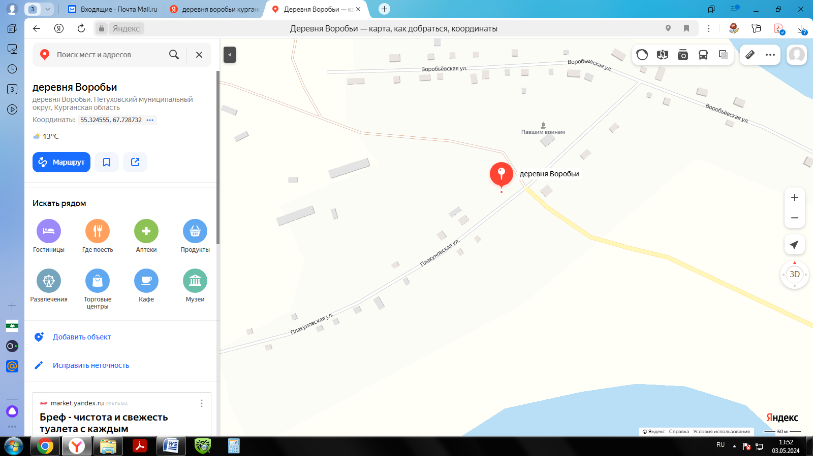

р

Приложение №26 к постановлению Администрации Петуховского муниципального округа от « » __________ 2024 года № «О внесении изменений в постановление Администрации Петуховского муниципального округа Курганской области от 16.03.2022 г. №289 «Об утверждении реестра и схемы мест размещения контейнерных площадок для временного хранения твердых коммунальных отходов на территории Петуховского муниципального округа»
Приложение к постановлению от 16.03.2022 г. №289 «Об утверждении реестра и схемы мест размещения контейнерных площадок для временного хранения твердых коммунальных отходов на территории Петуховского муниципального округа»

с. Горбунешное
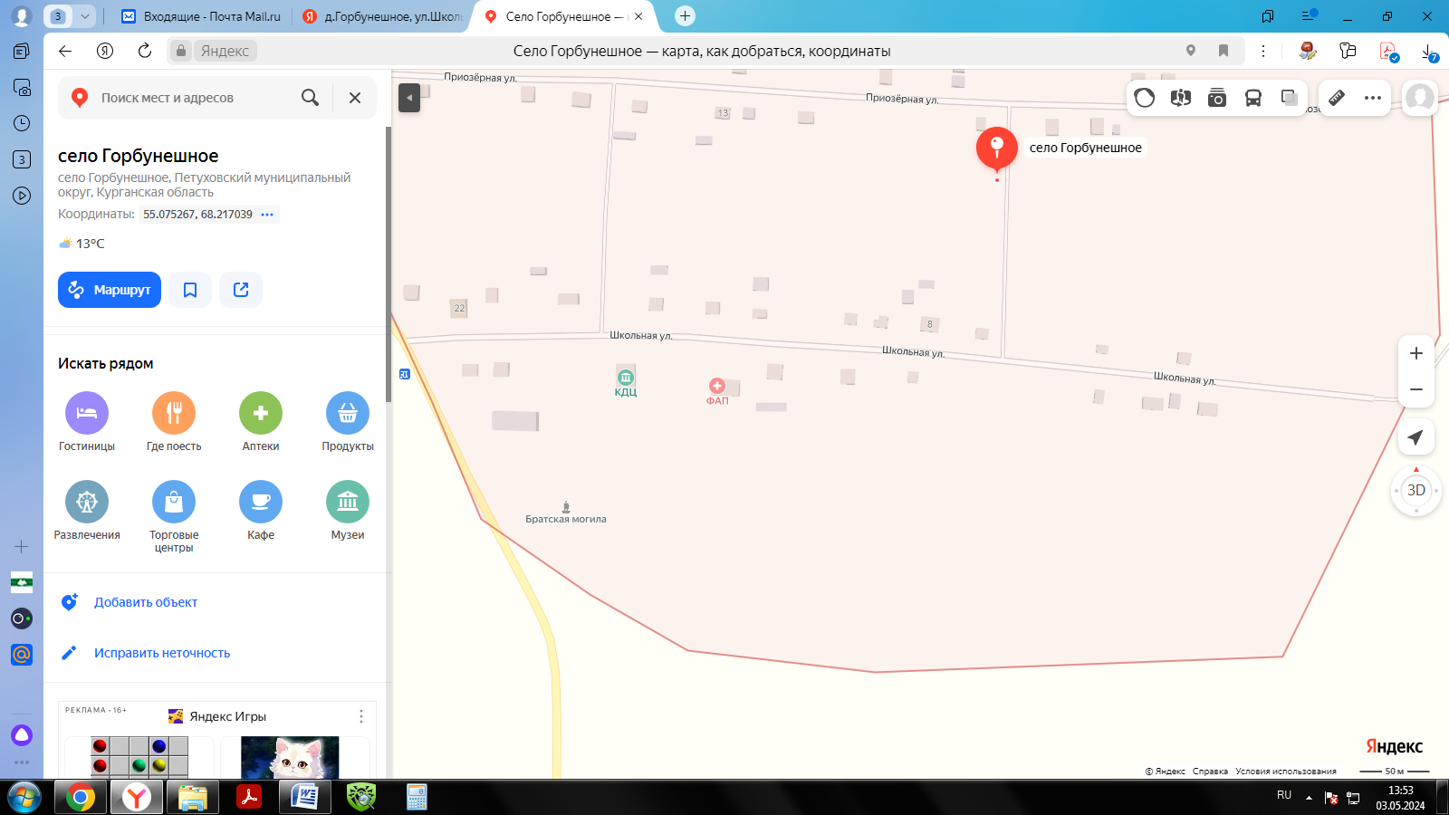

р

Приложение №27 к постановлению Администрации Петуховского муниципального округа от « » __________ 2024 года № «О внесении изменений в постановление Администрации Петуховского муниципального округа Курганской области от 16.03.2022 г. №289 «Об утверждении реестра и схемы мест размещения контейнерных площадок для временного хранения твердых коммунальных отходов на территории Петуховского муниципального округа»
Приложение к постановлению от 16.03.2022 г. №289 «Об утверждении реестра и схемы мест размещения контейнерных площадок для временного хранения твердых коммунальных отходов на территории Петуховского муниципального округа»

д. Золотовка
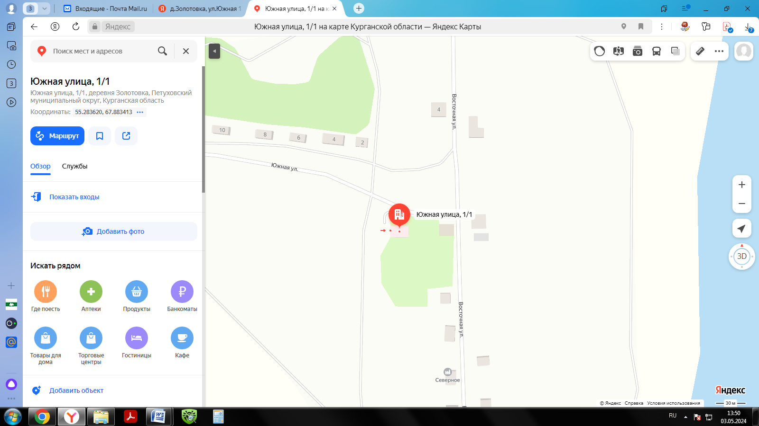

р

Приложение №28 к постановлению Администрации Петуховского муниципального округа от « » __________ 2024 года № «О внесении изменений в постановление Администрации Петуховского муниципального округа Курганской области от 16.03.2022 г. №289 «Об утверждении реестра и схемы мест размещения контейнерных площадок для временного хранения твердых коммунальных отходов на территории Петуховского муниципального округа»
Приложение к постановлению от 16.03.2022 г. №289 «Об утверждении реестра и схемы мест размещения контейнерных площадок для временного хранения твердых коммунальных отходов на территории Петуховского муниципального округа»

д. Казанцевское
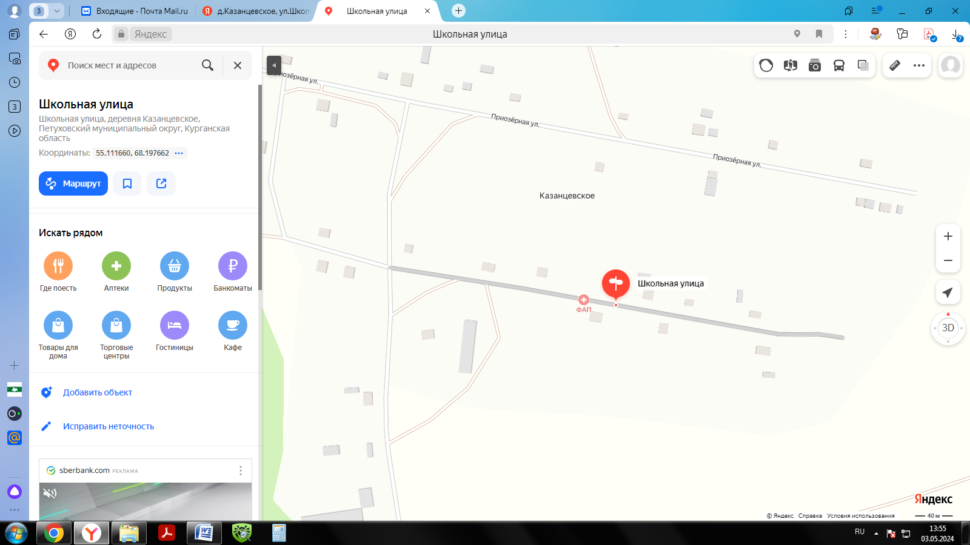

р

р Приложение №29 к постановлению Администрации Петуховского муниципального округа от « » __________ 2024 года № «О внесении изменений в постановление Администрации Петуховского муниципального округа Курганской области от 16.03.2022 г. №289 «Об утверждении реестра и схемы мест размещения контейнерных площадок для временного хранения твердых коммунальных отходов на территории Петуховского муниципального округа»
Приложение к постановлению от 16.03.2022 г. №289 «Об утверждении реестра и схемы мест размещения контейнерных площадок для временного хранения твердых коммунальных отходов на территории Петуховского муниципального округа»

д. Новогеоргиевка 1-я
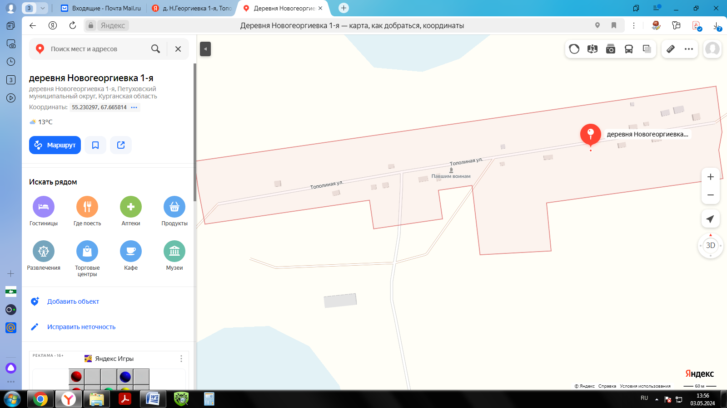

р

Приложение №30 к постановлению Администрации Петуховского муниципального округа от « » __________ 2024 года № «О внесении изменений в постановление Администрации Петуховского муниципального округа Курганской области от 16.03.2022 г. №289 «Об утверждении реестра и схемы мест размещения контейнерных площадок для временного хранения твердых коммунальных отходов на территории Петуховского муниципального округа»
Приложение к постановлению от 16.03.2022 г. №289 «Об утверждении реестра и схемы мест размещения контейнерных площадок для временного хранения твердых коммунальных отходов на территории Петуховского муниципального округа»
д. Новая Лебяжка
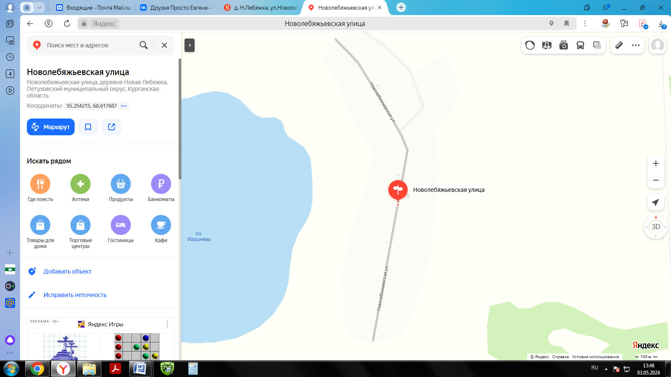
р

Приложение №31 к постановлению Администрации Петуховского муниципального округа от « » __________ 2024 года № «О внесении изменений в постановление Администрации Петуховского муниципального округа Курганской области от 16.03.2022 г. №289 «Об утверждении реестра и схемы мест размещения контейнерных площадок для временного хранения твердых коммунальных отходов на территории Петуховского муниципального округа»
Приложение к постановлению от 16.03.2022 г. №289 «Об утверждении реестра и схемы мест размещения контейнерных площадок для временного хранения твердых коммунальных отходов на территории Петуховского муниципального округа»

д. Песьяное
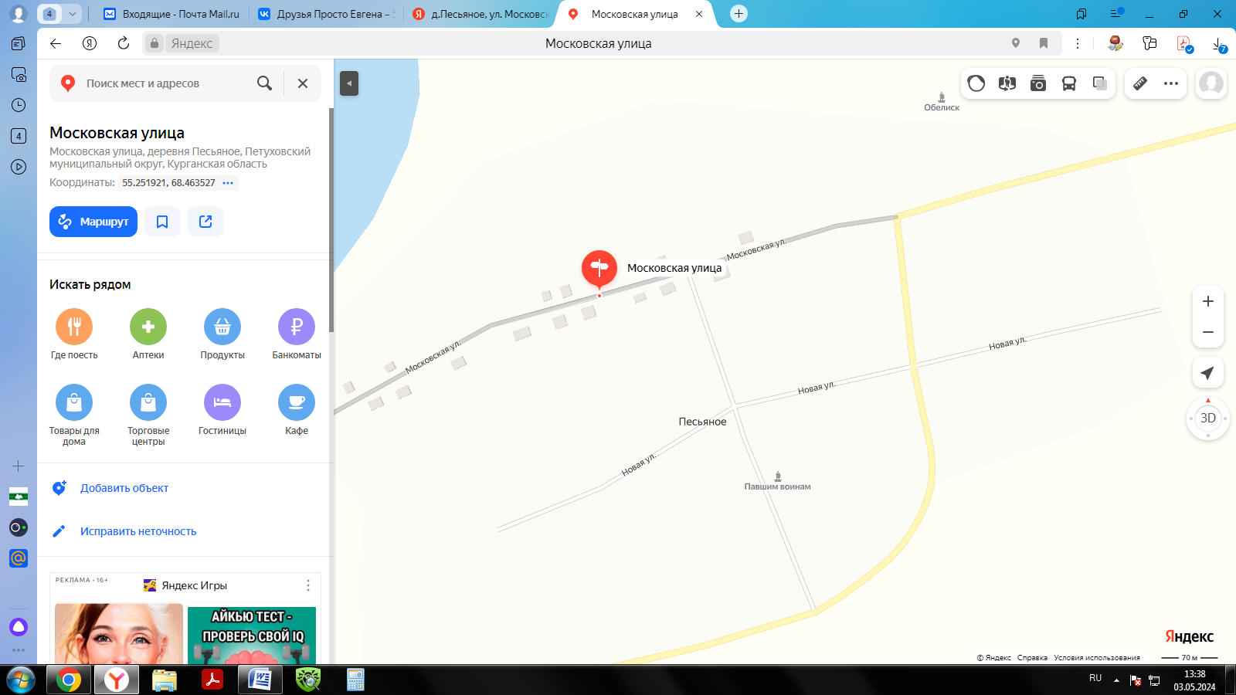

р

Приложение №32 к постановлению Администрации Петуховского муниципального округа от « » __________ 2024 года № «О внесении изменений в постановление Администрации Петуховского муниципального округа Курганской области от 16.03.2022 г. №289 «Об утверждении реестра и схемы мест размещения контейнерных площадок для временного хранения твердых коммунальных отходов на территории Петуховского муниципального округа»
Приложение к постановлению от 16.03.2022 г. №289 «Об утверждении реестра и схемы мест размещения контейнерных площадок для временного хранения твердых коммунальных отходов на территории Петуховского муниципального округа»
Д. Староберезово
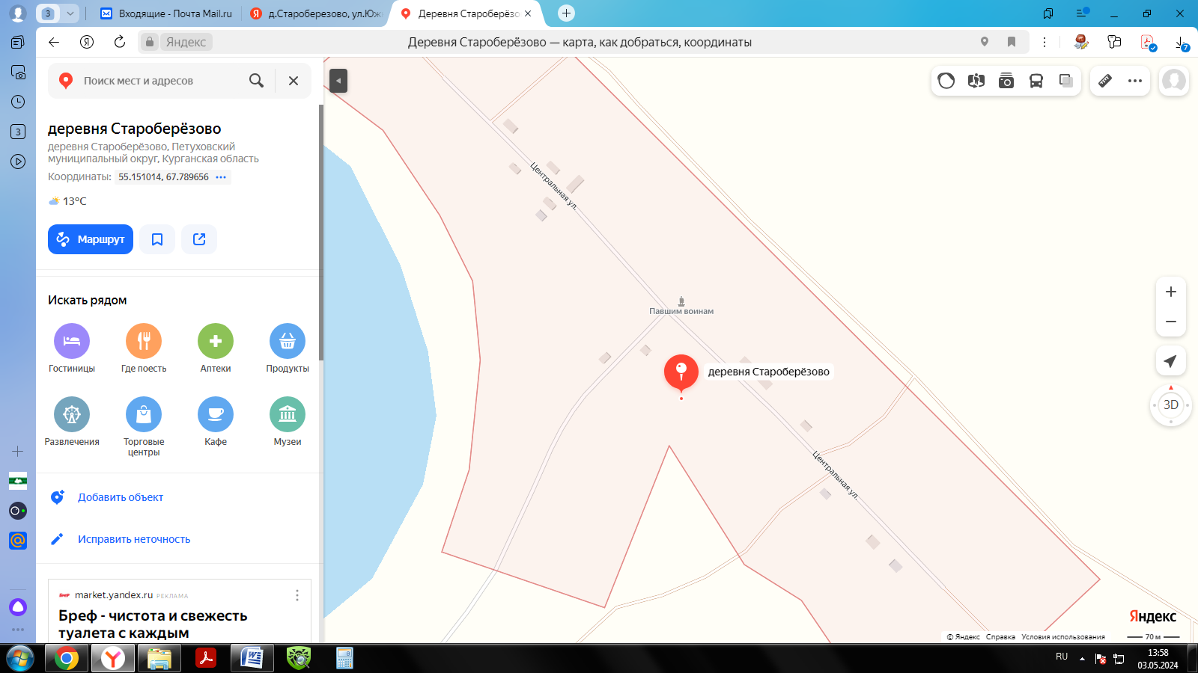

р

р

